Министерство образования и науки Челябинской области
ГБОПУ «Троицкий педагогический колледж»
Дипломный проект
по ПМ 02. Организация различных видов деятельности и общения детей
Создание глубинно-пространственной композиции в технике скульптурного бисероплетения

Выполнила:
Никитенкова Оксана Сергеевна
студентка 4 курса отделения
заочного обучения
Руководитель:
Стеклова Наталья Александровна
Допущен к защите:
____________2017 года

Троицк, 2017

Оглавление

Введение …………………………………………………………………….. | 3
Глава 1 Теоретические основы скульптурного бисероплетения ……. | 6
1.1 История возникновения и развития искусства бисероплетения… | 6
1.2 Материалы и инструменты для бисероплетения ………………… | 14
1.3 Технология создания изделий в технике скульптурного бисероплетения ………………………………………………………… | 21
Выводы по 1 главе ……………………………………………………. | 24
Глава 2 Практическая часть ……………………………………...……… | 25
2.1 Творческая работа по созданию глубинно – пространственной композиции в технике скульптурного бисероплетения …………….. | 25
2.2 Проектирование и апробирование занятий по овладению детьми старшего дошкольного возраста приёмов бисероплетения ... | 33
Заключение ……………………………………………………………….… | 39
Список использованной литературы …………………………………… | 41
Приложение ………………………………………………………………… | 44

Введение

Бисероплетение известно с глубокой древности как вид художественных ремесел. Из поколения в поколение передавались его лучшие традиции. Оно сохраняет свое значение и в наши дни. Бисероплетение – это искусство со стажем, и ему все возрасты покорны: малыши увлеченно нанизывают бусы, подростки плетут «фенечки» и браслеты, мамы с удовольствием носят изящные бисерные колье и серьги, подчеркивающие индивидуальность каждой рукодельницы.
Скульптура из бисера – уникальный вид искусства. Развитию его способствовал творческий процесс, в котором участвовали не только взрослые, но и дети. Благодаря такому необычному со-творчеству были открыты способы плетения, которые позволяют выразить в бисере практически любую замысловатую идею: от маленького цветочка до большого храма-дворца.
Опорой бисерных скульптур служит проволока, а многообразие бисера, бусин, элементов металлической фурнитуры делает каждую скульптуру неповторимой и индивидуальном.
Согласно современным исследования, занятия бисероплетением успокаивают, развивают воображение, учат сосредоточенности и усердию, развивают мелкую моторику, координацию движений, гибкость пальцев, что напрямую связано с речевым и умственным развитием.
Педагоги и психологи (Н. Хвалько, М.И. Кольцова, Е.И. Исена, А.В. Антакова и др.) установлено, а практикой подтверждено, что уровень развития детей находится в прямой зависимости от степени сформированности тонких движений пальцев рук.
Так, Николай Хвалько утверждает, что мелкая моторика пальцев, развивающаяся посредством кропотливого ручного труда вроде бисероплетения, вышивания, напрямую влияет на работу мозга. На кончиках пальцев расположены миллионы рецепторов. И чем тоньше будет работа, тем быстрее будут проходить нервные импульсы, что тренирует мозг, который после упражнений на развитие мелкой моторики сразу откликается повышением конгитивных способностей.
М.И. Кольцова, Е.И. Исена, А.В. Антакова и др. своими исследованиями доказали, что речь и мышление человека находится в тесной связи с развитием руки. Ребенок, владеющий четко координированными движениями с высокой уровнем развития мелкой моторики, обладает хорошей памятью, вниманием, связной речью, что крайне важно перед поступлением детей в школу.
В тоже время, главными критериями нового стандарта дошкольного образования (ФГОС) названы социализация и индивидуальное развитие детей, а не подготовка к школе. Знаковое опосредование, принятие ролевых позиций, развитие воображения, любопытство и любознательность – это ключевые моменты готовности детей к школе.
В процессе художественно-эстетической деятельности, в рамках ФГОС, происходит развитие предпосылок ценностно-смыслового восприятия и понимания произведений искусства, формирование общей культуры личности, а также реализуется самостоятельная творческая деятельность детей.
Делая что-то своими руками, дети развивают внимание и память, приучаются к аккуратности, настойчивости и терпению. Всё это поможет ребенку в школе, особенно при овладении письмом, да и в дальнейшей жизни эти качества не будут лишними.
Занятия творчеством помогают развивать художественный вкус и логику, способствуют формированию пространственного воображения.
Занятие бисером доступно и полезно для маленьких и неумелых рук. По желанию ребенка бисер и бусинки, словно элементы конструктора, могут превратиться в веселую игрушку, нарядное украшение или новогодний сувенир. Поделка из бисера даже в неумелых руках всегда выглядит ярко, эффектно.
Рассматривая цветы, бусы, браслеты, сплетенные из бисера, дети загораются желанием сплести такие украшения куклам, себе, маме. Бисер привлекает детей и яркостью красок, и разнообразием форм и размеров, и простотой выполнения самых причудливых изделий.
Бисероплетение – одно из искусств, занимаясь которым, педагог решает основную задачу дошкольного образования (согласно ФГОС) — гармоничное всестороннее развитие ребенка и создание фундаментальной базы для его дальнейшего обучения и личностного развития.
Исходя из вышесказанного, мы определили:
Цель дипломного проектирования – создание глубинно-пространственной композиции в технике скульптурного бисероплетения».
Объект проектирования – технология скульптурного бисероплетения.
Предмет проектирования – глубинно-пространственная композиция «Волшебный лес».
Задачи:
- Изучить искусствоведческую, специальную литературу о возникновении и развитии искусства бисероплетения.
- Охарактеризовать материалы и инструменты, используемые для бисероплетения.
- Раскрыть технологию создания изделий в технике скульптурного бисероплетения.
- Спроектировать и апробировать занятия по освоению детьми старшего дошкольного возраста приёмов бисероплетения.

Глава 1. Теоретические основы скульптурного бисероплетения
1.1 История возникновения и развития искусства бисероплетения

Бисер (бусины) — маленькие декоративные объекты с отверстием для нанизывания на нитку, леску или проволоку. Слово «бисер» (так раньше на Руси назывался жемчуг) вошло в современную русскую речь из церковно-славянского текста Библии [5].
Как свидетельствуют исторические исследования, бисер известен с древних времен. Так повелось, что издавна он сопутствовал человеку с самого рождения и до самой смерти. В разных временных отрезках и географических точках планеты, бисер выполнял различные функции:
- являлся амулетом от сглаза, оберегом и др.;
- иногда выступал в роли современного паспорта – подтверждал принадлежность владельца к тому или иному сословию (польский бисер);
- выступал в роли средств общения (любовное письмо, написанное с использованием бисера у народа банту);
- играл роль денег (как средство оплаты);
- применялся древними шаманами и медиумами как инструмент их работы [27].
Родиной бисера принято считать Древний Египет. На протяжении многих веков там изготавливали искусственные бусинки из непрозрачного стекла [9].
На арабском языке они назывались «бусра» (во множественном числе - «бусер»). отсюда и появилось нынешнее название бисера. Каирский музей хранит очень интересную одежду, материалом которой является сетка из голубого и зеленого непрозрачного крупного бисера (приложение 1, рис. 1). Бисеринки имеют цилиндрическую форму, на сетке выплетены изображения египетских божеств.
В Древнем Египте бисер и бусины были не только украшением, но и средством обмена на другие товары. Так бисер попал в страны Средиземноморья, а позже, во времена Римской империи и в эпоху Меровингов — в самые отдаленные страны Европы.
С течением времени и развитием техники бусины, бисер и украшения из них разнообразились (приложение 1, рис. 2). Мастера нашли способы оживлять однотонный фон бусин и бисеринок орнаментами из полосок, зигзагов, колец, кружочков, пятнышек. Знаменитые стекольные фабрики Александрии славились в свое время на весь мир. Александрийские мастера научились изготавливать пестрые ожерелья - на цветные бусины они наносили причудливые белые узоры. Именно на александрийские ожерелья позже стремились сделать похожими свои работы венецианские мастера.
В Венеции такой тип бусин был известен под названием «Millefiori».
С распространением классической греко-римской культуры стекольные заводы появились почти по всей Европе. Европейские музеи хранят образцы бисера конца XI - начала XIII века. Мелкий шлифованный бисер использовался в Европе для вышивки наряда с настоящим жемчугом и кораллами. Особенно часто его можно видеть на церковных одеждах и реликвиях того времени [9].
Считается, что в еще молодую Венецию рецепт производства бисера пришел из Византин. Венеция — родина многих великих художников н скульпторов. тонких ценителей красоты — восторженно восприняла появление нового искусства. Здесь оно поселилось на целые века, не зная соперников. Венецианский бисер пленил собой весь мир, принося стране колоссальные прибыли (приложение 1, рис. 3).
К l000 году в Венеции существовало уже множество стекольных заводов и мастерских. До XIII века они располагались непосредственно в самом городе. Но из-за частых пожаров в 1221 году их перевели на остров Мурано. Одним лишь производителям бисера было разрешено остаться в Венеции, с условием располагаться подальше друг от друга [14].
Понимая важность стекольного производства для города, в 1275 году власти ввели запрет на импорт стекла в Венецию и на экспорт сырья за границу [9].
Венецианцы выменивали свой бисер на пряности, ткани, золото.
Открытие Америки весьма способствовало расцвету производства бисера. Сын знаменитого стекольного мастера Николо, смелый мореходец Марко Поло, понял, какой огромный успех при меновой торговле могут иметь бусы и бисер у туземцев тропических стран. Он красочно описал это в своих рассказах. Цветной искристый бисер и бусины казались туземцам настоящим чудом и использовались вместо монет.
Никогда производство бисера не испытывало такого подъема, как в конце XV и начале ХVI века. Конечно, почитателями венецианского бисера являлись не только туземцы. Огромное количество бисера и бусин поставлялось в Европу [15].
Во всех европейских государствах венецианский бисер раскупался в мгновение ока. Устраивались даже специальные ярмарки бисера. Есть документальные свидетельства того, что в городе Нюрнберге находился постоянный склад венецианского бисера, и, конечно, этот пример не был единственным.
Очень широко распространена была мода на любого рода художественные изделия из бисера, например, в Италии. Картины итальянских художников того времени передают все разнообразие существовавших тогда женских бисерных украшений: ожерелья, головные уборы, всевозможные подвески и т. и.
Можно сказать, что до конца XVII века венецианский бисер властвовал безраздельно. Атмосфера секретности в его производстве сохранялась вплоть до 1704 года, когда наконец была издана книга образцов, одни экземпляр которой хранится сегодня в Британском музее [9].
Со временем спрос на венецианский бисер начал падать. В Европе возникали все новые и новые мастерские. И хотя венецианский бисер по-прежнему считался лучшим, но, к примеру, датский уже практически не отличался от него по тщательности и искусности выполнения.
Свое место под солнцем быстро завоевали голландский и французский, а также германский бисер.
Многие страны увидели огромный коммерческий потенциал бисера и стали развивать его производство на своей территории. Одной из первых среди таких стран была Германия [9].
В конце XVII века началось фабричное производство бисера и бус в области Фихтель-Гебиргс. Преимущество отдавалось изготовлению массивных, тяжелых видов. Экспорт шел главным образом в Россию. Азию и Африку
В начале XVIII века производство бисера и легких дутых бус возникло в Тюрингии. На пороге XX века этот промысел трансформировался в производство елочных украшений из стекла.
Производство стекла издавна существовало и в Богемии (нынешняя Чехия). Чехи разработали технологию изготовления стекла, по которой вместо соды использовался древесный пепел (поташ). Этот материал придавал стеклу тугоплавкость п замечательные оптические свойства. Его можно было подвергать огранке, усиливающей игру света в изделии. Кроме толстостенных стеклянных сосудов гранились также бусины и бисер. В конце XVII — начале XVIII века чешское стекло имело большую популярность не только в Европе, но и в далеких заморских странах [12].
В начале XVIII века в Богемии начали делать бисер, который отчасти напоминал венецианский. Наряду с мелким бисером богемские фабриканты производили и стеклярус, и бусы, и искусственные драгоценные камни для вышивания.
Во второй половине XIX века богемский бисер начали производить машинным способом. Он стал более дешевым, чем венецианский, и начал пользоваться большим спросом. Постепенно богемский бисер распространился но всему миру. По Богемии не суждено было стать единственной повелительницей всемирного бисерного рынка, которой когда-то была Венеция [14].
Наибольшего расцвета производство бисера в Европе достигло в первой четверти XIX века, когда благодаря конкуренции между Венецией и Богемией рынок наполнился бисером разнообразнейших форм, цветов, степени прозрачности. размеров (от 0.5 до 5 мм). Именно эта эпоха превзошла все предыдущие и в искусстве создания изделий из бисера. Можно сказать, что бисер -пронизывал- все слои европейского общества — украшения из него носили и королевы, и крестьянки. Перечень предметов, которые расшивались, вязались и низались бисером, огромен: разных фасонов сумочки, кошельки и бумажники: сонетки: табачницы, кисеты, чубуки; подстаканники, бутылки, оплетенные бисером; коробочки и ящички разного назначения: диванные полушки и мелкие подушечки для булавок; чехольчики для карандашей, гусиных перьев, карточных мелков, ножей. ножниц, очков, карманных флакончиков с духами; кольца для салфеток: шнуры для крестов и часов; подвязки, подтяжки, ермолки и даже ошейники для собак. В Баварии женщины из народа расшивали бисером и стеклярусом чепчики [9].
К сожалению, до наших дней работ из бисера дошло намного меньше, чем можно было бы ожидать, учитывая их широкое распространение. Хотя бисер и является одним из прочнейших материалов. ткань, на которой делалась вышивка, и нитки с течением времени ветшали, и изделия приходили в негодность. В этом случае владелицы чаще всего отпарывали бисер и употребляли его для создания новых украшений. Его также покупали для переработки в эмалевые краски, которые изготавливались из бисерного стекла. Со второй полонимы XIX века объемы производства бисера постепенно стали уменьшаться в связи с упадком молы на рукоделие.
На Киевскую Русь секреты производства бисера принесли византийские мастера мозаики после принятия Русью христианства. Однако предпочтение славянские народы отдавали живым природным материалам, и прежде всего — жемчугу [15].
Одним из любимых и распространенных у славян средств украшения одежды и разных предметов быта было шитье. Различные приемы шитья жемчугом со временем превратились в своеобразное народное искусство.
Шитье жемчугом — «низание», «саженье» — являлось женским искусством. Вышивальщицы иногда самостоятельно, иногда (в более поздние эпохи) но заданным контурам создавали спои шедевры из шелка, золотых нитей, камней и жемчуга. Жемчуг также применялся при создании ожерелий, браслетов, колец и низок бус [9].
Особой сферой применения жемчуга, но все времена была религиозная сфера. До нас дошли украшенные жемчугом изделия, созданные после крещения Руси. Более ранние работы были или уничтожены как языческие, или разнизаны и использованы для создания образов новой веры. Древнейшее письменное упоминание о таком жемчужном шитье восходит к X веку.
Древнерусская живопись — фреска, икона и мозаика – с XI века также свидетельствуют о широком применении на Руси шитья жемчугом для украшения одежды, головных уборов, обуви [12].
Монахи и монахини вышивали жемчугом иконы. Оклады, пелены и ризы. Традиция эта была пронесена сквозь столетии. Жемчугом до сих пор расшиваются церковные атрибуты, а также одежды священнослужителей.
Развитие стеклоделия на Руси надолго было прервано татаро-монгольским нашествием. Только в XVI в. началось возрождение стеклоделия в небольших сельских мастерских-гутах на западе и юго-западе страны, на Украине. Предметы гутного стекла — простая выдувная посуда и потешные сосуды в виде зверей и птиц, расписанных масляными красками и украшенных лепными узорами,— вывозились во многие города России и в Турцию. В Начале XVII в., в 1635 г., начал работать первый русский стекольный завод в селе Духанино, под Москвой, на котором работали и украинские мастера-гутники [5].
В 1668 г. строится второй. Измайловский − завод, принадлежащий царю Алексею Михайловичу. Здесь изготовляли столовую и аптекарскую посуду, подсвечники и различные «потешные» (фигурные) предметы. Стекло изготовляли как бесцветное, так и окрашенное, прозрачное и заглушенное, а также хрусталь. Здесь работали немецкие, русские и венецианские мастера.
Большое внимание развитию стеклоделия в России уделял Пётр I. Он отменил пошлины на стеклянные изделия, привлекал для подготовки русских мастеров иностранных стеклоделов, посылал молодых россиян за границу учиться стекольному делу и, в частности, искусству изготовления бисера. По его приказу в 1705 году на Воробьёвых горах под Москвой был построен завод зеркального стекла. После смерти царя Воробьёвский завод был переведён в Санкт-Петербург и со временем стал Императорским [5].
В XVIII—XIX веках в России существовали небольшие казённые и частные заводы по изготовлению всевозможных изделий из стекла, но никаких свидетельств о массовом производстве бисера нет.
На протяжении нескольких веков бисер ввозили в Россию из Венеции и Германии. В XV веке привозной бисер применялся русскими рукодельницами наравне с драгоценными камнями и жемчугом.
С увеличением бисерного рукоделия резко повысился спрос на бисер и стеклярус разных сортов и оттенков. Если в 1748 году только через Петербургский порт было ввезено в Россию из-за границы 472 пуда бисера и 2 пуда стекляруса, то в 1752 году — уже 2126 пудов бисера и 29 пудов стеклярус [12].
После отмены крепостного права в России много народных искусств стало выходить за пределы «домашних». Начали появляться различные мелкие кустарные предприятия. Произведения народного искусства за бесценок стали приобретать торговцы-перекупщики, что приводило к обнищанию мастеров.
В результате качество изделии начало снижаться.
Такое положение вызвало беспокойство прогрессивных кругов общественности России. В защиту и поддержку народного творчества во второй назови не XIX века выступили многие видные деятели культуры и науки: В. Стасов, И. Забелин. М. Горький, И. Репин, В. Васнецов, В. Серов, Т. Шевченко, И. Франко, В. Кричевский, М. Самокиш, О. Кульчицкая. Была развернута работа по сбору и изучению лучших образцов народного искусства, основаны первые музеи [9].
Развитию народных художественных промыслов помогали земства. Они создавали кустарные мастерские, учебно-инструкторские школы, художественно-промышленные училища и склады, которые поставляли мастерам материал и продавали готовые работы.
В начале XX века были созданы вышивальные мастерские на территории Галиции (нынешние Ивано-Франковская и Львовская области) и Буковины (Черновицкая область), где наряду с ткачеством н вышиванием занимались изготовлением украшений из бисера.
Продавались бисерные изделия на местных ярмарках или пересылались в Москву, Санкт-Петербург, Полтаву, Киев и другие города [9].
Сегодня работы из бисера и стекляруса хранятся в собраниях многих художественных и краеведческих музеев, демонстрируются на постоянных и временных выставках, нм посвящаются специальные экспозиции.
Новый всплеск популярности бисера относиться к нашему времени. Сегодня декоративно-прикладные искусства актуальны, как никогда. Любые вещи, сделанные своими руками, и отличающиеся изяществом, имеют высокую цену – не только в денежном эквиваленте, но с точки зрения затраченного труда и таланта мастерицы. Современное бисероплетение представляет собой не просто изготовление женских украшений и аксессуаров, а один из видов изобразительного искусства.
Бисероплетение — вид декоративно-прикладного искусства, рукоделия; создание украшений, художественных изделий из бисера, в котором, в отличие от других техник, где он применяется (ткачество с бисером, вязание с бисером, плетение из проволоки с бисером — так называемых бисерных плетений, бисерной мозаики и вышивки бисером), бисер является не только декоративным элементом, но и конструктивно-технологическим. Все остальные виды рукоделия и декоративно-прикладного искусства (мозаика, вязание, ткачество, вышивка, проволочное плетение) без бисера возможны, однако потеряют часть своих декоративных возможностей, бисероплетение же прекратит свое существование. Это связано с тем, что технология бисероплетения носит самобытный характер [7].
Скульптура из бисера – уникальный вид искусства. Развитию его способствовал творческий процесс, в котором участвовали не только взрослые, но и дети. Благодаря такому необычному со-творчеству были открыты способы плетения, которые позволяют выразить в бисере практически любую замысловатую идею: от маленького цветочка до большого храма-дворца.
Таким образом, бисероплетение — вид декоративно-прикладного искусства, рукоделия; создание украшений, художественных изделий из бисера, в котором, в отличие от других техник, где он применяется, бисер является не только декоративным элементом, но и конструктивно-технологическим.

1.2. Материалы и инструменты для бисероплетения

В наши дни, когда говорят о бисере, то имеют в виду (в первую очередь) стеклянный. Размер бисера (круглого) зависит от его d и маркируется № - чем крупнее бисер, тем ниже его №. Бисер – очень неоднообразный материал [27].
Его расцветка не знает границ, он имеет разные размеры и формы. Это - и мельчайшие бусинки, используемые для шитья и бисероплетения, и бусины, пригодные для отделки и декорирования.
Классификаций и видов бисера много, некоторые условны (таблица 1).

Таблица 1 – Виды бисера
Стеклярус | трубочки из цветного стекла — изготовляются разных размеров, цветов, формы (в том числе витой и граненый). Главный размер стекляруса — его длина. Чаще всего стеклярус имеет острые края (хотя есть и стеклярус с оплавленными краями), поэтому для работы необходимо использовать прочные нити в несколько сложений, а по краям стекляруса можно помещать бисеринку (если, конечно, схема изделия позволяет).
Парчовый (с серебряной нитью, «огонек») | бисер из прозрачного стекла, поверхность отверстия которого покрыта блестящей «серебряной» краской. Отверстия в таком бисере могут быть не только круглого, но и квадратного сечения, который выглядит граненым. Парчовый бисер из бесцветного стекла кажется серебряным, а из жёлтого — золотым.
«Хамелеон» (с цветной нитью) | бисер из цветного прозрачного стекла, поверхность отверстий которого покрыта краской, отличающейся по цвету от стекла. Такой бисер «играет» в изделии и может менять цвет в зависимости от освещения.
Обливной (мокрый) бисер | слабо прозрачный бисер, как правило, пастельных оттенков, со слегка блестящим покрытием
Перламутровый (цейлонский) | чуть прозрачный бисер пастельных тонов со слегка блестящим белёсым покрытием, напоминающим жемчуг.
Непрозрачный натуральный бисер (естественный, обычный), матовый, глухой | бисер из непрозрачного стекла без покрытия, почти без блеска.
Металлический бисер | стеклянный бисер с покрытием «под металл» разных цветов. Это покрытие непрочное и при работе с бисером или в процессе носки стирается.
Блестящий (люстровый) | бисер с глянцевым, сильно блестящим покрытием без переливов — лакированный.
Прокрашенный внутри | бисер из бесцветного прозрачного стекла с прокрашенной внутренней поверхностью отверстия (с тайваньского бисера такого типа в воде полностью смывается краска).
Костинский | выпускаемый на фабрике в Костино, похож на Клинский, но ровнее его.
Клинский | крупный прозрачный бисер, выпускаемый на лыжной фабрике в городе Клин. Это бисер низкого качества, ярких цветов, с большими отверстиями. По размеру он близок к рубленому бисеру № 7/0, 8/0.
Асфальтовый (графитовый) | темно-серый, почти чёрный бисер с металлическим блеском.
Тертый | полупрозрачный бисер с тусклой, шершавой поверхностью без блеска, при встряхивании пакетика издает характерное шуршание. Такой «тертый» бисер с квадратным отверстием обладает оптическим эффектом — светящейся продольной полоской внутри бисеринки, похожей на «кошачий глаз».
Полосатый | бисер из стекла, в которое были вплавлены цветные полосы
Радужный | бисер с блестящим, прозрачным, слегка переливающимся покрытием.
Бензиновый (переливчатый) | бисер с блестящим, сильно переливающимся разными цветами покрытием, напоминающим разводы бензиновой пленки на воде.
Прозрачный натуральный (естественный, обычный) | бисер из прозрачного стекла без покрытия.
Мраморный (меланжевый) | бисер с неоднородным покрытием, как будто из плохо перемешанного цветного стекла. Бисеринки слегка отличаются друг от друга оттенком или тоном.
С золотой нитью | бисер из прозрачного бесцветного стекла, поверхность отверстия которого покрыта блестящей «золотой» (бронзовой, медной) краской.
Волокнистый (снежок, соломка) | рубленый бисер или стеклярус, который как бы склеен из продольных трубочек (волокон).

Правильно выбрать материал для работы очень важно. От этого зависит, как будет выглядеть будущее изделие. Бисер, бусины, проволока не просто должны нравиться, они должны быть качественными. Качественный бисер прочный, с большими отверстиями и всегда одинакового размера [9].

Для бисероплетения необходимы следующие материалы и инструменты:

1) Бисер (приложение 2, рис.4) – это мелкие сплюснутые или вытянутые, круглые или граненые бусинки из стекла, пластмассы, фарфора или металла с отверстиями для нити. Чем больше номер размера бисера, тем он мельче. Обозначение размера пришло из 17 века. Наиболее распространенные размеры бисера от 5/0 (приблизительный диаметр – 4 мм) до 11/0 (примерный диаметр 1,8 мм).
Бисер может быть разным по размеру: от самого мелкого (диаметром 0,5 мм) и среднего (примерно 2 мм) до крупного (8 мм). Изделия из мелкого бисера изящны и легки, не сразу можно сообразить, что они собраны из бисеринок. Бисером среднего и крупного размера плести легче [9].
Важной характеристикой является форма бисера. Бисер может быть не только округлым, но и цилиндрическим, а также многогранным. Последний вид бисера называют рубкой. Бисеринки бывают и сильно вытянутыми. Такие бисеринки называют стеклярусом. Существует стеклярус с гладкими стенками и многогранный. крупный и мелкий. Стеклярус может послужить для создания стеблей растений, в качестве черепицы для сказочных домиков. превратиться в колонны дворца [10].

2) Стеклярус для бисероплетения. Стеклярусом (приложение 2, рис.5) называются стеклянные трубочки разной длины. Он может иметь косой или прямой срез. Стеклярус с прямым срезом больше подходит для низания. В наше время появился также и витой стеклярус.
Но самое главное — это, конечно же, цвет бисера. В магазинах можно найти бисер из прозрачного и непрозрачного стекла, с различными покрытиями и без них — всех цветов радуги, перламутровый. с металлическим и бензиновыми отблесками и даже полосатый.
Некачественный бисер легко узнать по тонким стенкам, которые очень хрупки и часто ломаются, и по непрочному, легко стирающемуся покрытию. Наиболее распространенный вид такого бисера выглядит очень ярко и нарядно. Но если присмотреться, то можно увидеть, что цвет бисера определяет краска, находящаяся внутри бисеринок. Стоит сквозь такую бисеринку продеть проволоку — и краска слезает, превращая цветной бисер в грязно-прозрачным. Нестойким бывает покрытие и снаружи бисеринок. Если потереть некачественную бисеринку пальцами, то краска сотрется или станет менее яркой [9].
Признаками некачественного бисера являются также существенные различия бисеринок по высоте (например, от 0,5 до 1.5 мм) и маленькие отверстия в них. Проволока диаметром 0,515 мм должна проходить в хорошую бисеринку хотя бы четыре раза.
Даже в пакетике бисеринок с нормальными отверстиями могут попадаться бисеринки с маленькими отверстиями, в которых проволока застревает. Такие бисеринки откладывайте в отдельную коробочку.
Для закреплении или замены проволоки в изделии нужны бисеринки с большими отверстиями. Выбирать их удобно, положив горстку бисеринок одного вида и цвета отверстиями вверх на плоскую поверхность [18].

3) Бусины для бисероплетения. Бусины бывают всевозможных размеров, форм и цветов, сделанны из различных материалов. Квадратные, круглые, граненые, в форме забавных зверей или сердечек – перечислить все просто не возможно.
Бусина отличается от бисеринки не только размером (иногда размеры маленькой бусины п большой бисеринки могут совпадать). Прежде всего, она отличается своей индивидуальностью.
Бусины, изготовленные из полудрагоценных непрозрачных камней. — почти живые и часто хранят тайны пещер, в которых были рождены.
Камни соколиный, тигровый, кошачий глаз имеют посередине блестящую полоску. Они п правда похожи на глаза животных и птиц.
Аметистовые бусины - прозрачно-сиреневого цвета: гранатовые, но форме часто напоминающие зернышки граната. — темно-бордового.
Авантюрин напоминает золотистый или серебристый песок в знойный день [9].
Бусины из речного и морского жемчуга — розовые, кремовые и белые — кажутся очень хрупкими, как будто упавшими с платья сказочной принцессы.
Очень красивы бусины, сделанные из искусственного стекла и хрусталя чешскими и австрийскими мастерами. Они бывают разными: от черных до радужно-прозрачных. Крутые, продолговатые, цилиндрические - они создают с бисерными фигурками необыкновенно красивые сочетания.
Пластмассовые бусины наиболее доступны по цене. Она бывают перламутровыми, цветными, матовыми и с металлическим блеском, иногда - похожими на своих каменных собратьев [9].
Бусины могут использоваться как сердцевины цветов, глазки различных животных. кружева на одежде фигурок людей и, конечно же. для создания колонн, арок, окошек, куполов в замках, храмах и домиках.

4) Нити для бисероплетения. Для бисероплетения необходимо выбрать нити (приложение 2, рис.6). Для многих работ хорошо подходят капроновые нити, поскольку они достаточно тонкие и прочные. Но при этом они неупругие и слишком скользкие. Поэтому тем, кто только начал осваивать технику бисероплетения, для начала лучше использовать нити из натуральных волокон [13].

5) Иглы для бисероплетения. Бисерные иглы – это тонкие гибкие иглы около 5 см длиной. Выпускают иглы для бисера под номерами: 10, 12, 13, 14, 15 и 16. Чем больше номер, тем игла тоньше. В бисероплетении иглы №12 наиболее употребимы, поскольку с легкостью проходят сквозь бисер размером 11/0 и даже сквозь некоторые виды бисера размером 15/0.

6) Фурнитура для бисероплетения. Фурнитурой для бисероплетения называются металлические детали, используемые для соединения фрагментов изделия, швензы и застежки. Для бисероплетения вам могут понадобиться различные детали - от металлических колечек для соединения до основы для заколок.

7) Инструменты для бисероплетения. Из инструментов для бисероплетения понадобятся пинцет, ножницы, круглогубцы и кусачки для работы с проволокой (приложение 2, рис.7) [13].
Проволока. Для выполнения изделий из бисера нужна упругая, тонкая проволока. Лучше веет подходит для этой цели проволока диаметром 0.315 мм. Более гонкая проволока легко ломается, а более толстую сложно согнуть, к тому же она плохо проходит в отверстия в бисеринках. Выбирайте проволоку, изготовленную из меди, нержавеющей стали или нихрома. Медная проволока имеет золотистый цвет, стальная и ннхромован —серебристый.
Клей. Для работы с бисером хорошо подходит прозрачный силиконовый клей. Он крепко держит скрепленные им детали и легко счищается [9].
Клей-герметик легко проникает в любую щель, продается он в удобных тюбиках-шприцах.
Кусачки. Отрезать от мотка куски поволоки нежной длины или удалять лишние се концы следует с помощью кусачек. Им -по зубам» проволока любого диаметра. Без кусачек обойтись сложно — проволока быстро тупит ножницы, ножи и другие режущие предметы. Выбирайте не слишком большие, но и не слишком маленькие по размеру кусачки, прочные и острые.
Плоскогубцы. Этот инструмент наверняка есть у вас дома. Пользуйтесь им для затягивания проволоки в изделии. Плоскогубцами также удобно разглаживать проволоку, когда на ней образовываются узелки и неровности.
При вытягивании проволоки из бисеринок. когда она едва показалась из отверстия. незаменимы плоскогубцы с плоской рабочей поверхностью. Плоскогубцы с зубчатыми краями используются для загибания толстой проволоки. Такая проволока надежно фиксируется их зубцами.
Зубочистки. Инструментами для нанесения клея на бисерные детали являются обыкновенные зубочистки. Работа будет выглядеть гораздо аккуратнее, если использовать зубочистки, а нс кисти [9].
Их острые кончики очень хорошо захватывают маленькие капельки клея. С помощью зубочисток удобнее всего н снимать лишний клей с поверхности изделия.

Таким образом, для бисероплетения необходимы следующие материалы: бисер, стеклярус, бусины, нити и игры, фурнитура и инструменты: пинцет, ножницы, круглогубцы и кусачки.

1.3 Технология создания изделий в технике скульптурного бисероплетения

Основные техники, которые применяются для плетения это игольчатая, петельная, параллельная и французская [28]. Рассмотрим каждую технику более подробно.
1) Игольчатое плетение. Простая техника бисероплетения. Игольчатое плетение применяется для того, чтобы делать одинарные столбики из бисера. Прекрасно подойдет для тычинок цветка (приложение 3, рис.8).
- Берется тонкую проволоку, и насаживается на нее необходимое количество бисера.
- Сдвигается бисер к середине проволоки и складывается проволока пополам.
- В зависимости от величины тычинки, пропускается проволоку от 2й или 4-й бисеринки на проволоки до самого конца сквозь весь столбик из бисера.
- Оба конца проволоки переплетается между собой.

2) Плетение петлями. Плетение петлями очень простая техника бисероплетения (приложение 3, рис. 9). Ее можно использовать для плетения маленьких лепестков или листиков. Этот способ плетения широко используют для деревьев из бисера. Так как маленькие петельки очень похожи на листики дерева. Выполняется плетение петлями следующим способом [24].
- Берется проволока нужной длины и нанизывается на нее бисер, чтобы он сидел свободно.
- Скручиваются петли, оставляя на петле нужное количество бисера.
- После каждой петли проволоку несколько раз перекручивается, чтобы хорошо зафиксировать петлю.

3) Параллельное плетение. Параллельное плетение бисером это более сложная техника. Вы можете делать как плоские, так и объемные цветы в этой технике. Параллельное плетение используется для плетения лепестков цветов и листьев. Особенность этой техники заключается в том, элемент плетется сверху вниз, выполняется каждый ряд последовательно.
Рассмотрим параллельное плетение на примере лепестка (приложение 3, рис. 10).
Формула 1-1-2-4-4-4-3-2. Это означает, сколько бисерин необходимо для каждого ряда лепестка. В нашем случае у нас 8 рядов. Возьмите проволоку 12 (30см).
Ряд 1. Нанизывается на проволоку 1 бисеринка. Далее она сдвигается до середины проволоки. Складывется проволока пополам.
Ряд 2. На правую часть проволоки нанизывается 1 бисерина. Протягивается через бисерину с левой стороны левую часть проволоки.
Ряд 3. На правую часть проволоки нанизывается 2 бисерины. И через весь ряд протягивается левую часть проволоки.
Ряд 4. Нанизывайется на правую часть проволоки 4 бисерины и вторую часть проволоки протягивается через весь ряд. Отцентрируется четвертый ряд относительно третьего. Ряды 5 и 6 выполняются также как и 4 ряд.
Ряд 7. Набираются на правую часть проволоки 3 бисерины и пропускаются через них другой конец проволоки. Центрируется ряд относительно предыдущего ряда [28].
Ряд 8. Набирается на один конец проволоки 2 бисерины и пропускается через них второй конец проволоки. Скручивается концы проволоки, чтобы зафиксировать бисерины. Наш лепесток готов.
Если необходимо соединить лепестки между собой в нижних 6, 7, 8 рядах (приложение 3, рис. 11). Плетется последующие лепестки по схеме, когда доходит до 6-го ряда со стороны соединения цепляется рабочая проволока, которая вышла из 5-го ряда бисера, через боковые петли предыдущего лепестка. Проделывается это соединение также в 7 и 8 рядах.

4) Французское плетение. Французское плетение бисером очень распространенная техника. Она используется также как и параллельное плетение для изготовления листиков и лепестков. Это достаточно простое плетение, которое часто используется для плетения цветов [24].
Рассмотрим подробнее технику французского плетения бисером (приложение 3, рис. 12).
1. Делается стержень листка. На проволоку набирается необходимое количество бисера. В приведенном примере 9 штук. На конце проволоки делается петлю, которая будет препятствовать выпадению бисера со стержня.
2. На конце столбика бисера, на стержне закрепляется длинный кусок проволоки, на которую нанизывается 1 круговой ряд бисера согласно схеме (11 бисеринок). Обматывается проволока вокруг стержня, плотно прижимая бисер к стержню [28].
3. Набирается 2 ряд бисера (11 бисеринок). Обматывается проволока вокруг стержня, плотно прижимая бисер к стержню.
4. Набирается 3 ряд бисера (15 бисеринок). Обматывается проволока вокруг стержня, плотно прижимая бисер к стержню.
5. Набирается 4 ряд бисера (15 бисеринок). Обматывается проволока вокруг стержня, плотно прижимая бисер к стержню.
6. Разматывается верхняя петля на стержне и вплетается в последний ряд. Остаток обрезается.
Таким образом, основные техники, которые применяются для плетения это игольчатая, петельная, параллельная и французская. Игольчатое и петельное плетение – простые техники бисероплетения. Игольчатое плетение применяется для того, чтобы делать одинарные столбики из бисера. Плетение петлями широко используют для деревьев из бисера. Параллельное плетение бисером это более сложная техника. Используется для плетения лепестков цветов и листьев. Французское плетение бисером очень распространенная техника. Она используется также как и параллельное плетение для изготовления листиков и лепестков.

Выводы по первой главе

1. Бисер — маленькие декоративные объекты с отверстием для нанизывания на нитку, леску или проволоку. Родиной бисера принято считать Древний Египет. Сегодня работы из бисера и стекляруса хранятся в собраниях многих художественных и краеведческих музеев, демонстрируются на постоянных и временных выставках, нм посвящаются специ-альные экспозиции. Современное бисероплетение представляет собой не просто изготовление женских украшений и аксессуаров, а один из видов изобразительного искусства. Скульптура из бисера – уникальный вид искусства. Развитию его способствовал творческий процесс, в котором участ-вовали не только взрослые, но и дети. Благодаря такому необычному со-творчеству были открыты способы плетения, которые позволяют выразить в бисере практически любую замысловатую идею.
2. Для бисероплетения необходимы следующие материалы: бисер, стеклярус, бусины, нити и игры, фурнитура и инструменты: пинцет, ножницы, круглогубцы и кусачки. Правильно выбрать материал для работы очень важно. От этого зависит, как будет выглядеть будущее изделие. Бисер, бусины, проволока не просто должны нравиться, они должны быть качественными. Качественный бисер прочный, с большими отверстиями и всегда одинакового размера.
3. Основные техники, которые применяются для плетения это игольчатая, петельная, параллельная и французская. Игольчатое и петельное плетение – простые техники бисероплетения. Игольчатое плетение применяется для того, чтобы делать одинарные столбики из бисера. Плетение петлями широко используют для деревьев из бисера. Параллельное плетение бисером это более сложная техника. Используется для плетения лепестков цветов и листьев. Французское плетение бисером очень распространенная техника. Она используется также как и параллельное плетение для изготовления листиков и лепестков.
Глава 2. Практическая часть
2.1 Творческая работа по созданию глубинно – пространственной композиции в технике скульптурного бисероплетения

Для реализации поставленной цели дипломного проекта были поставлены следующие задачи практической работы:
1. Определить композицию, её детали и элементы.
2. Подобрать материал, технику плетения каждого изделия.
3. Выполнить изделия в технике скульптурного бисероплетения, объединить их в единую композицию, в соответствии с замыслом.
4. Спроектировать календарно - тематические занятия для детей старшего дошкольного возраста по освоению приёмов бисероплетения в рамках образовательной области «Художественно-эстетическое развитие» на основе Примерной общеобразовательной программы дошкольного образования «От рождения до школы» под редакцией Н. Е. Вераксы, Т. С. Комаровой, М. А. Васильевой.
С целью реализации поставленных задач нами была проведена следующая работа:
1) Поиск композиции. Для композиции был выбран сюжет «Волшебный лес». Для данной композиции были определены следующие декоративные изделия:
- домик;
- береза;
- ель;
- рябина.
2) Выбор материалов и инструментов: доска для основы, набор материалов для изготовления каждого изделия, ножницы, кусачки, декоративные камни; алкидный лак, кисть.
3) Выполнение изделий.
Домик
Материалы:
- разноцветный бисер: бежевого, розового, синего, серого и черного цветов);
- проволока.
При создании нашего домика, мы используем технику параллельного плетения.
Начинаем плести со стенки и части крыши, согласно схемы №1 (приложение 4, рис. 13).
На проволоку надеваем бежевую бисеринку и пододвигаем ее к серединке проволоки. Далее необходимо взять 2 бежевые бисеринки и нанизать их на правый конец проволоки, а левый кончик ввести навстречу в бисеринки с правой стороны. (приложение 4, фото 1) и затянуть нашу проволоку, чтоб бисеринки оказались в центре ( приложение 4, фото 2).
Берем произвольный конец проволоки и нанизываем на него следующие три бисеринки бежевого цвета, а затем проводим сквозь них второй кончик с противоположной стороны (приложение 4, фото 3), затягивая проволоку (приложение 4, фото 4).
Таким образом, необходимо продолжить плести стену нашего дома согласно схемы 1.
Используя схему № 2 (приложение 4) начинаем плести вторую стенку.
Следующий кусочек проволоки необходимо вставить в протяжку над розовым верхним рядом первой стенки (приложение 4, фото 5).
Нанизываем на эту проволоку 16 бисеринок розового цвета. Теперь необходимо вставить конец проволоки, которая находится рядом с первой стенкой в следующую протяжку, на которую указывает красная стрелка на фото 6 (приложение 4).
Последующий ряд мастерим, соединяя две стены, вставляя проволоку в протяжку, как на фото 7.
Таким образом продолжаем плетение стенки до ее завершения (фото 8 иллюстрирует соединение соседних стенок).
Приступаем к схеме №3 (приложение 4). Здесь начинаем плетение следующей стенки, которое будем начинать с крыши. Когда дойдем до бисера розового цвета, скрепляем вторую и третью стенки, просовывая конец проволоки в протяжку (приложение 4, фото 9).
Последняя четвертая стенка плетется согласно схемы №4. Ее необходимо будет соединить с первой и третьей, как на фото 10 (приложение 4).
Скаты крыши плетем из бисера синего цвета. Берем проволоку и вставляем ее в верхний ряд бисеринок треугольников бежевого цвета. Нанизываем на один кончик 16 синих бисерин и плетем далее, используя технику параллельного плетения (приложение 4, фото 11).
Каждые последующие ряды соединяем с треугольниками через протяжки с обеих сторон. Таким образом, плетем первую половину крыши по направлению сверху вниз, а затем проделываем те же действия но вторым отрезком проволоки – это будет наша вторая половинка крыши.
Фото домика в приложении 4.
Береза
Материалы:
- Зеленый бисер для листвы. Его нам понадобится несколько различных оттенков (4-5) для того, чтобы оживить нашу березу.
- Тонкая проволока толщиной 0,3мм, 1мм и 3мм.
- Нитки для обмотки любого цвета.
- Алебастр, клей ПВА, акриловые краски и кисточки.
Создание листвы березы из бисера
1. На проволоку 0,3мм надеваем 7 бисеринок зеленого цвета и закручиваем в петлю. Она будет центральной петелькой. Используем разные оттенки бисера, не останавливаясь на одном (приложение 5, фото 1-6).
2. На расстоянии около 1 см от нашей центральной петельки создаем еще одну такую петельку на одном конце проволоки. Такую же петельку с другого конца проволоки.
3. Создаем еще 6 таких петелек. Проволоку сгибаем, оставляя центральную петельку вверху. И перекручиваем оба конца проволоки между собой. У нас получилась веточка. Нам нужно сделать 15 таких веточек с 9-ю петельками для верхушки и 57 веточек с 11-ю петельками для прочих веток (приложение 5, фото 7-9).
Формируем листву
1. Когда веточки готовы, начинаем связывать их между собой. Веточки, где по 9 петель, скручиваем между собой по три штуки. То же делаем и с веточками по 11 петель. Получаем 5 веток для верхушки и 19 веток на листву (приложение 5, фото 10-13).
2. К 19-ти ветками приматываем нитками проволоку 1мм к каждой.
3. На одну верхушку делаем три веточки, на другую две, так как мы будем создавать два ствола. Также обматываем нитками. К верхушке приматываем толстую проволоку 3мм (приложение 5, фото 14-17).
4. Далее начинаем приматывать по одной ветке к толстой проволоке. На основной ствол потребуется: верхушка - 3 шт., ветки - 12 шт. На боковой ствол - 2 шт. на верхушку и 7 шт. веток (приложение 5, фото 18-21).
5. Объединяем оба ствола, стараясь сделать основной ствол чуть выше. Ствол утолщаем строительным скотчем и загибаем концы толстой проволоки. Получаем почти готовую березу из бисера.
Образование формочки березы из бисера
1. В качестве формочки вы можете использовать емкость любой окружности, как вам больше нравится.
2. В формочку кладем пакетик для того, чтобы алебастр не приставал, и устанавливаем березку. Желательно ее чем-то подпереть, чтобы она была более устойчивой.
3. Алебастр разбавляем водой и клеем ПВА, в пропорции 2 ст.л. алебастра, 1 ст. л. ПВА и вода, и заливаем в формочку. Оставляем высохнуть на 10-12 часов (приложение 5, фото 21-24).
Ствол и веточки березы из бисера
Изготовление березы из бисера практически завершено. Теперь нам нужно придать ей немного колорита. Поэтому займемся покраской.
1. При покраске ствола ветки лучше всего предварительно обмотать фольгой или полиэтиленом, чтобы не запачкать.
2. Начинаем покраску ствола смесью ПВА и алебастра. То же проделываем с ветками, но для них лучше подготовить более редкую смесь, в то время как для ствола больше подойдем смесь гуще. Обмазываем мягкой кисточкой. Оставляем на 10-12 часов, чтобы затвердело.
3. Начинаем покраску. Ствол покрываем два раза белой краской. Подставку красим смесью ПВА с краской, цвета по вашему выбору, это может быть, как и коричневый, так и зеленый цвета разных оттенков (приложение 5, фото 25-28).
4. Белая краска высохла, на нее наносим черную краску мягкой кисточкой на ветки, а жесткой кисточкой на ствол (приложение 5, фото 29).
5. Когда все высохнет, фольгу с веточек снимаем и расправляем их, придавая березе из бисера естественность.
Ель
Материал:
- зеленый бисер, мелкий, можно китайский, слегка неровный, примерно 50 г;
- проволока, не стальная, только тонкая медная, бобина 10 м;
- тейп-лента для ствола зеленого цвета.
Шаг 1. На медную проволоку нанизать 8 бисеринок. Длина заготовки примерно 30 см. Разместить их в средней части проволоки.
Затем сместить крайнюю бисеринку в сторону от остальных. Обогнув ее, конец проволоки продеть в оставшиеся семь. Сильно затянуть, так, чтобы отдельная бусина оказалась «привязанной» к остальным образовавшейся проволочной петлей, как на фото. Это своеобразная «закрепка» (приложение 6).
Шаг 2. На проволоку, отдельно на один конец, нанизать еще восемь бусин, подтянуть их вплотную к уже готовому ряду бисера.
Крайнюю бисеринку прикрепить петлей, как в первом шаге.
На другом свободном конце проволоки выполнить бисерную «иглу».
В итоге должен получиться пучок из трех «иголок».
Шаг 3. Объединить проволоке в единую ветвь, нанизав 6 бусин.
Шаг 4. Сплести две, три, четыре иглы, используя для этого попеременно проволочные основания. Чем больше иголок в пучках, тем пышнее получится елочка. Веточка с тремя отростками показана на фотографии.
Еще раз отступить на 6 бусин и сплести пучок игл. Для завершения ветки скрепить проволоку дорожкой из бисера, поставив «закрепку» последней бусиной (приложение 6).
Веточка с иголками готова.
Таких веток потребуется 16 штук, они будут располагаться в ярусах нижней части елки. На каждой заготовке иглы располагать по парам, тройкам или по четыре штуки, что придаст объем и пушистость деревцу.
Более короткие ветки выполняются точно также, только разветвлений всего одно. Тоже выполнить в разном плетении по 16 штук.
Верхушкой сделать наиболее пушистую веточку.
Сборка дерева
На верхушке у нижней бусины закрепить флористическую ленту. Она легко растягивается и как бы склеивается. Прикрутить 4 наиболее коротких веточек и обмотать их тейп-лентой, прикрыв места соединения.
Выполнить по аналогии несколько ярусов по четыре ветки каждый. Скрутка должна выполняться «внатяжку», быть аккуратной, а лента плотно прилегать к местам крепления.
Ствол за счет увеличения числа веточек станет объемным и жестким. Проволочный пучок, торчащий снизу, обрезать так, чтобы для крепления осталось сантиметра полтора ствола.
Рябина
Материал:
- Бисер №11 (зеленый, коричневый);
- Проволока 0,4 мм – около 30 метров;
- Проволока потолще – 4 отрезка по 25 см;
- Бусины – 150 штук (красные);
- Флористическая лента;
- Клей ПВА;
- Нитки.
Плетение рябины:
1 шаг. Листья и ветки
Нарезаем 10 отрезков тонкой проволоки, около 40 см длинной каждый. Далее петельным плетением делаем веточки, а для этого нанизываем 7 бисерин на середину проволоки, складываем пополам и скручиваем. Потом нанизываем 7 бисерин на один и кончиков проволоки и снова скручиваем. Каждые 7 бисерин - листочек. Нам нужно скрутить 7 таких листочков.
Нарезаем 20 отрезков тонкой проволоки, около 45 см каждый. Плетем веточки из 9 листиков.
Нарезаем 20 отрезков проволоки, около 50 см каждый. Плетем веточки из 11 листочков (приложение 7).
Всего мы приготовили 50 веточек. По желанию можно сплести и больше.
2 шаг. Ягодные грозди
Нарезаем 220 отрезков тонкой проволоки, около 35 см. И начинаем низать бисер на один из кончиков проволоки по следующей схеме: коричневые бисеринки – 5 штук, бусинка-1шт, бисеринка-1шт. Второй кончик проволоки продеваем сквозь бусину и 5 бисерин. Свободный, короткий кончик должен быть не меньше 7 см, а на длинный кончик снова нанизываем бисер и бусинки, как в предыдущий раз. Эту процедуру мы должны проделать 5 раз. Важно чтоб ягодки плотно прилегали друг к дружке, а свободные кончики проволоки перекручиваются (приложение 7).
3 шаг. Собираем дерево
На толстую проволоку прикручивается сверху самая маленькая веточка из 5 листочков и 1 гроздь, немного ниже, на небольшом расстоянии друг от друга – 2 веточки из 9 листочков, после них ягоды и 2 веточки с 11 листочками. Всего таких веток нужно собрать 4 штуки.
Таким же образом, но без использования толстой проволоки нужно собрать 6 веток рябины. Итого: 10 веток. Из них нужно взять 2 ветки, в которые вплетена толстая проволока, и прикрутить к ним по 2 ветки БЕЗ толстой проволоки. В итоге, мы получим разветвляющиеся на три раза, ветки рябины (приложение 7).
Затем берем 2 другие ветки, в которые вплетена толстая проволока, и прикрепляем к ним по 1 веточке без толстой проволоке – получим по ветке с разветвлением на две части.
Получившиеся ветки нужно обмотать туго нитками, чтоб не было видно проволоки и промазать клеем ПВА.
Далее, нужно взять 2 ветки с тремя разветвлениями и скрутить их вместе, а ниже прикрутить ветки с 2мя разветвлениями. В результате мы получаем ствол рябины, который нам нужно обмотать флористической лентой, кончики проволоки расправить по сторонам, словно корни.
4) Выполнение композиции.
На основу крепим траву, расставляем готовые изделия.
Таким образом, выполняя данную композицию, мы показали как, применяя различные техники бисероплетения и материал, можно создавать декоративные изделия, объединять их в единую композицию.

2.2 Проектирование календарно - тематических занятий по овладению детьми старшего дошкольного возраста приёмами бисероплетения

Основой для проектирования календарно — тематических занятий по овладению детьми старшего дошкольного возраста приёмами бисероплетения была выбрана Примерная общеобразовательная программа дошкольного образования «От рождения до школы» под редакцией Н. Е. Вераксы, Т. С. Комаровой, М. А. Васильевой. Данная программа предназначена для формирования основных образовательных программ в дошкольных образовательных организациях и составлена с учетом принципов и подходов к формированию образовательных программ, отраженных в Федеральном государственном образовательном стандарте дошкольного образования (Приказ № 1155 от 17 октября 2013 года).
Традиционно художественно-эстетическое развитие рассматривалось как средство формирования выразительности речи дошкольников, активизации их поэтического и музыкального слуха.
Однако в последнее время в этой области решается более широкий круг задач:
- развитие творческого потенциала ребенка;
- развитие образного, ассоциативного мышления;
- развитие самостоятельности и творческой активности.
В соответствии с ФГОС дошкольного образования удожественно-эстетическое развитие предполагает:
- развитие предпосылок ценностно-смыслового восприятия и понимания произведений искусства (словесного, музыкального, изобразительного), мира природы;
- становление эстетического отношения к окружающему миру;
- формирование элементарных представлений о видах искусства;
- восприятие музыки, художественной литературы, фольклора;
- стимулирование сопереживания персонажам художественных произведений;
- реализацию самостоятельной творческой деятельности детей (изобразительной, конструктивно-модельной, музыкальной и др.).
Художественно-эстетическое развитие детей дошкольного возраста включает:
1) опыт эмоционально-нравственного отношения ребенка к окружающей действительности, воплощенный в музыке, изобразительном искусстве и художественных произведениях;
2) опыт художественно-творческой деятельности.
Формирование общей культуры личности происходит в процессе художественно-эстетической деятельности.
Художественно-эстетическая деятельность – деятельность, возникающая у ребенка под влиянием литературного, музыкального произведения или произведения изобразительного искусства.
В связи с этим, особое внимание следует обратить на такое понятие, как «восприятие». Это психический процесс осознанного, личностного, эмоционального постижения и осмысления произведения искусства. Ребенок по-своему воспринимает художественные образы, обогащает их собственным воображением, соотносит со своим личным опытом.
Художественно-эстетическое воспитание – целенаправленный процесс формирования творческой личности, способной воспринимать, чувствовать, оценивать прекрасное и создавать художественные ценности.
Бисероплетение – одно из искусств, занимаясь которым, педагог решает основную задачу дошкольного образования (согласно ФГОС) — гармоничное всестороннее развитие ребенка и создание фундаментальной базы для его дальнейшего обучения и личностного развития.
Календарно - тематическое планирование занятий по овладению детьми старшего дошкольного возраста приёмами бисероплетения носит практически-ориентировочный характер и направлено на овладение старшими дошкольниками приёмами бисероплетения «от простого — к сложному». Занятия проводятся с подгруппами детей 6-8 человек (по два ребёнка за один стол), продолжительностью 30 -35 минут, одно занятие в неделю.
Занятия позволят детям:
- расширить представления о народно - прикладном творчестве;
- познакомиться с материалами и инструментами, правилами техники безопасности при работе с ними;
- практически овладеть приёмами бисероплетения;
- изготавливать поделки по показу, представлению и схеме;
- под руководством педагога или самостоятельно планировать последовательность изготовления изделия, осуществлять контроль результата практической работы по эскизу, схеме, образцу;
- самостоятельно подбирать цветовую гамму изделия;
- расширить словарный запас.
Организация занятий по овладению детьми старшего дошкольного возраста приёмами бисероплетения предполагает интеграцию образовательных областей:
- «Социально — коммуникативное развитие» - развитие общения и взаимодействия ребенка со взрослыми и сверстниками; становление самостоятельности, целенаправленности и саморегуляции собственных действий; формирование позитивных установок к различным видам труда и творчества; формирование основ безопасного поведения в быту, социуме.
- «Познавательное развитие» - развитие интересов детей, любознательности и познавательной мотивации; формирование познавательных действий, становление сознания; развитие воображения и творческой активности; формирование первичных представлений о объектах окружающего мира, о свойствах и отношениях объектов окружающего мира (форме, цвете, размере, материале, количестве, числе, части и целом).
- «Речевое развитие» - владение речью как средством общения, обогащение активного словаря.
«Физическое развитие» включает развитие координации движения, мелкой моторики обеих рук.
Главный педагогический принцип – от простого к сложному. Все занятия выстраивались по данному принципы:
- Фигурки с плоскими деталями (стрекоза, бабочка, паучок, цветок-ромашка)
Такие фигурки собираются из нескольких плоских бисерных деталей. Самая простая деталь плетется на одном куске проволоки. Чем шире деталь и сложнее ее форма, тем больше кусков проволоки может принимать участие в плетении. Все плоские детали выполняются по одному принципу. От того, как они скреплены, зависит общин вид будущего произведения.
- Фигуры из бусин (лошадка)
Использование бусин позволяет выполнять достаточно простые и необычные фигурки — миниатюры. Плетение их сводится к нанизыванию и закреплению бусин на проволоке в определенном порядке. Вспомогательным материалом в данных работах служит бисер.
- Объемные фигуры (вишенки)
В плетении самых простых объемных фигурок участвует не меньше двух кусков проволоки. Такие фигурки можно плести, добавляя по кругу все новые и новые ряды или надевая и закрепляя бусины и бисеринки «сеточкой». Первым способом выполняются фигурки животных, птиц, людей, различные фрукты и ягоды и многое другое. Плетение «сеточкой» позволяет создавать великолепные храмы. дворцы и дома, в такой технике выплетаются стебли растений, все техники можно сочетать и чередовать. создавая невиданной красоты произведения искусства.
Календарно - тематическое планирование занятий по овладению детьми старшего дошкольного возраста приёмами бисероплетения представлено в таблице 2.

Таблица 2 – Календарно-тематические занятия по овладению детьми старшего дошкольного возраста приёмами бисероплетения

Тема | Цель и задачи
Знакомство с бисеро-плетением | - Познакомить детей с историей возникновения бисероплетения.  - Дать представление о способах изготовления бисера.  - Рассказать об инструментах, применяемых в данном виде рукоделия.  - Дать представление о способах безопасного их применения.  - Научить элементарным навыкам работы с иглой, проволокой.  - Обогащение словаря: рукоделие, бисероплетение, бисер, нити капроновые, лавсановые, леска, проволока.
Бабочки-красавицы | - Познакомить детей с петельной техникой.  - Учить создавать украшение из бисера с использованием проволоки.  - Формировать умение работать со схемой, предложенной взрослым, дополнять или изменять её, составлять свою.  - Развивать мелкую моторику, наглядно-образное мышление и эстетическое восприятие окружающего мира.  - Воспитывать творческое отношение к работе, аккуратность, сознательное выполнение правил безопасности при работе с бисером, проволокой.
Веселая стрекоза | - Познакомить детей с плоскостным параллельным плетением.  - Продолжить учить плести о схеме.  - Формировать элементарные математические представления: счёт и пространственные представления.  - Расширять кругозор детей в процессе изучения данного вида деятельности.  - Развивать мелкую моторику, наглядно-образное мышление и эстетическое восприятие окружающего мира.  - Воспитывать творческое отношение к работе, аккуратность, сознательное выполнение правил безопасности при работе с бисером, проволокой.
Паучки | - Способствовать развитию интереса к окружающему миру.  - Развивать умение передавать в творчестве характерные особенности реальных объектов.  - Обучить технологии изготовления поделки из бисера.  - Учить детей плести по схеме, чёткая соблюдая последовательность цветов и направление проволоки.  - Расширять кругозор детей в процессе изучения данного вида  деятельности.  - Развивать мелкую моторику, наглядно-образное мышление и  эстетическое восприятие окружающего мира.  - Воспитывать творческое отношение к работе, аккуратность,  сознательное выполнение правил безопасности при работе с  бисером, проволокой. Воспитывать правильное отношение к природе, умение обращаться с живыми созданиями бережно. Побуждать создавать что-то новое своими руками, дарить радость близким.
Цветок - ромашка | - Познакомить детей с разновидностью петельной техники - капля и игольчатой техникой.  - Учить создавать петлю - капля и проводить проволоку через бисерины в обратном направлении, соблюдая плотность.  - Продолжать учить работать по схеме.  - Расширять кругозор детей в процессе изучения данного вида деятельности.  - Развивать мелкую моторику, наглядно-образное мышление и эстетическое восприятие окружающего мира.  - Воспитывать творческое отношение к работе, аккуратность, сознательное выполнение правил безопасности при работе с бисером, проволокой.
Лошадка | - Познакомить детей с плетением фигур из бусин.  - Продолжить знакомить детей с игольчатой техникой плетения.  - Совершенствовать технику игольчатого плетения.  - Расширять кругозор детей в процессе изучения данного вида деятельности.  - Развивать мелкую моторику, наглядно-образное мышление и эстетическое восприятие окружающего мира.  - Упражнять в счёте.  - Воспитывать творческое отношение к работе, аккуратность, сознательное выполнение правил безопасности при работе с бисером, проволокой.
Вишенка | - Познакомить детей с техникой плетения объемных фигур.  - Продолжить учить плести по схеме.  - Расширять кругозор детей в процессе изучения данного вида  деятельности.  - Развивать мелкую моторику, наглядно-образное мышление и  эстетическое восприятие окружающего мира.  - Воспитывать творческое отношение к работе, аккуратность,  сознательное выполнение правил безопасности при работе с  бисером, проволокой.

Занятия представлены в приложении 8.
Таким образом, в процессе выполнения дипломного проекта нами были определены теоретические аспекты выполнения изделий в технике скульптурного бисероплетения: история развития, материалы и инструменты, технологические приёмы.
В процессе творческой работы по созданию сюжетной композиции в технике скульптурного бисероплетения мы постарались передать, как, применяя различные техники бисероплетения и материал, можно создавать декоративные изделия, объединять их в единую композицию.
Заключение

Бисероплетение известно с глубокой древности как вид художественных ремесел. Из поколения в поколение передавались его лучшие традиции. Оно сохраняет свое значение и в наши дни.
Целью дипломного проекта являлось создание глубинно-пространственной композиции в технике скульптурного бисероплетения».
Исходя из цели дипломного проекта, нами были решены следующие задачи:
1. Изучена искусствоведческая, специальная литература о возникновении и развитии искусства бисероплетения. Бисер — маленькие декоративные объекты с отверстием для нанизывания на нитку, леску или проволоку. Родиной бисера принято считать Древний Египет. Сегодня работы из бисера и стекляруса хранятся в собраниях многих художественных и краеведческих музеев, демонстрируются на постоянных и временных выставках, нм посвящаются специ-альные экспозиции. Современное бисероплетение представляет собой не просто изготовление женских украшений и аксессуаров, а один из видов изобразительного искусства. Скульптура из бисера – уникальный вид искусства. Развитию его способствовал творческий процесс, в котором участ-вовали не только взрослые, но и дети. Благодаря такому необычному со-творчеству были открыты способы плетения, которые позволяют выразить в бисере практически любую замысловатую идею.
2. Охарактеризованы материалы и инструменты, используемые для бисероплетения. Для бисероплетения необходимы следующие материалы: бисер, стеклярус, бусины, нити и игры, фурнитура и инструменты: пинцет, ножницы, круглогубцы и кусачки. Правильно выбрать материал для работы очень важно. От этого зависит, как будет выглядеть будущее изделие. Бисер, бусины, проволока не просто должны нравиться, они должны быть качественными. Качественный бисер прочный, с большими отверстиями и всегда одинакового размера.
3. Раскрыта технология создания изделий в технике скульптурного бисероплетения. Основные техники, которые применяются для плетения это игольчатая, петельная, параллельная и французская. Игольчатое и петельное плетение – простые техники бисероплетения. Игольчатое плетение применяется для того, чтобы делать одинарные столбики из бисера. Плетение петлями широко используют для деревьев из бисера. Параллельное плетение бисером это более сложная техника. Используется для плетения лепестков цветов и листьев. Французское плетение бисером очень распространенная техника. Она используется также как и параллельное плетение для изготовления листиков и лепестков.
4. Спроектированы и апробированы занятия по освоению детьми старшего дошкольного возраста приёмов бисероплетения.
В процессе выполнения дипломного проекта нами были определены теоретические аспекты выполнения изделий в технике скульптурного бисероплетения: история развития, материалы и инструменты, технологические приёмы.
В процессе творческой работы по созданию сюжетной композиции в технике скульптурного бисероплетения мы постарались передать, как, применяя различные техники бисероплетения и материал, можно создавать декоративные изделия, объединять их в единую композицию.
Таким образом, цель достигнута, задачи решены.

Список использованной литературы

- Аполозова, Л.М. Бисероплетение [Текст] / Л.М. Аполозова. – М.: Культура и традиции, 2007. - 112 с.
- Артамонова, Е.В. Бисер [Текст] / Е.В. Артамонова. - М. : Издательство Эксмо, 2005.-272с., ил.
- Артамонова, Е.В. Модные фенички и украшения из бисера [Текст] / Е.В. Артамонова. – М. : Издательство Эксмо, 2015. – 68 с.
- Барышкина, У. В. Бисероплетение как способ развития творческих способностей детей младшего школьного возраста [электронный ресурс] / У. В. Барышкина / https://infourok.ru/
- Бисер [электронный ресурс] / https://ru.wikipedia.org/wiki/
- Жукова, О. Г. Бисерное рукоделие [Текст] / Авт.- сост. О. Г. Жукова; ил. В. В. Верженский. – М: ООО «Издательство АСТ», 2015. – 174, [2]с.
- Бисероплетение [электронный ресурс] / https://ru.wikipedia.org/wiki/
- Бондарева, Н.И. Рукоделие из бисера. Учебный курс [Текст] / Н.И. Бондарева. – Издательство: Феникс Ростов нД, 2009. – 64с.
- Бульба, Н.С. Скульптура из бисера: Техника. Приемы. Изделия: Энциклопедия [Текст] / Н.С. Бульба. - М.: АСТ- ПРЕСС КНИГА.- 112с.:ил.- (Золотая библиотека увлечений).
- Виды бисера, материалы и инструменты для бисероплетения [Электронный ресурс] / https://hm-online.ru/biseropletenie- osnovnye-ponyatiya/
- Вирко, Е. В. Деревья из бисера [Текст] / Е. В. Вирко. – М.: Эксмо, 2013. – 64 с.ил.
- Изотова, М. Все о бисере и бисероплетении. Бисер для всех. Удивительный мир подарков и игрушек [Текст] / М. Изотова, О. Белякова. – Ростов н/Д: Издательский Дом «Владис», М.: Издательский Дом «Рипол Классик», 2008. - 416с., с ил.
- Инструменты и материалы для бисероплетения [электронный ресурс] / http://www.vilushka.ru/instr_bis.html
- История бисероплетения [электронный ресурс] / http://bicerinka.com/History.html
- История бисероплетения [электронный ресурс] / http://bisershop.sitecity.ru/ltext_2408204310.phtml?p_ident=ltext_2408204310.p_2408204521
- Качалов, Н.Н. Стекло [электронный ресурс] / Н.Н. Качанов / http://www.stroitelstvo-new.ru/steklo/1/kachalov.shtml
- Ковалько, В. И. Азбука физкультминуток для дошкольников: Средняя, старшая, подготовительная группы [Текст] / В. И. Ковалько. – М.: Издательство: Вако, 2011. – 176.
- Костина, М.Н. Способы бисероплетения [электронный ресурс] / М.Н. Костина, Г.Г. Боброва / http://superbiser.vahmuk.edusite.ru/p5aa1.html
- Крочли, К. Бисер. Энциклопедия. Более 300 узоров для плетения [Текст] / К. Крочли. - Издательство: М.: Арт-Родник, 2008. – 256с.
- Ликсо, Н. Л. Бисер [Текст] / Н. Л. Ликсо. – Минск, ООО «Харвест» 2006. – 124с.
- От рождения до школы. Примерная общеобразовательная программа дошкольного образования / Под ред. Н. Е. Вераксы, Т. С. Ко-маровой, М. А. Васильевой. – М.: МОЗАИКА$СИНТЕЗ, 2014. – 333с.
- Памятка «Техник безопасности в стихах» [Электронный ресурс] / festival. 1 september.ru > articles/584227/pril l.doc
- Приказ Министерства образования и науки Российской Федерации (Минобрнауки России) от 17 октября 2013 г. N 1155 г. Москва "Об утверждении федерального государственного образовательного стандарта дошкольного образования" [Электронный ресурс] / Российская газета - Федеральный выпуск № 6241: (265) rg.ru/2013/1 l/25/doshk-standart-dok.html
- Пономаренко, Н. Бисероплетение: история, приемы и виды творчества [электронный ресурс] / Н. Пономаренко / http://www.list7i.ru/?mod=boards&id=170
- Таксатова, Е. М. Программа дополнительного образования для детей старшего дошкольного возраста «Волшебная бусинка» [электронный ресурс] / Е. М. Таксакова / https://docviewer.yandex.ru/view/259324703/
- Федотова, М. Цветы из бисера [Текст] / М. Федотова, Г. Валюх. – Издательство: Культура и Традиции, 2005. – 89 с.
- Что такое бисер? История бисера [электронный ресурс] / http://mbdou59.ucoz.ru/ publ/ masterim_vmeste/ biseropletenie/ chto_takoe_biser/45-1-0-359
- Цветы из бисера способы и приемы плетения из бисера [электронный ресурс] / http://рукоделие.net/czvetyi-iz-bisera-sposobyi-i-priemyi-pleteniya-iz-bisera.html
- Шнайдер, З. Л. Волшебные цветы из бисера [Текст] / З. Л. Шнайдер. Пер. с англ. И. Гримайло. – Белгород: ООО «Книжный клуб «Клуб семейного досуга»»,2011. – 159с.

Приложение

Приложение 1.

История возникновения и развития искусства бисероплетения

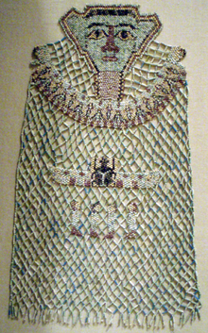
Рис 1. Образец из Древнего Египта. Применены различные техники бисероплетения для маски и «одеяния» фигуры

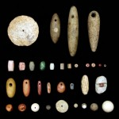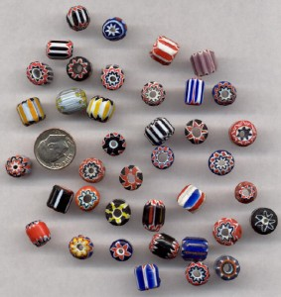
Рис.2. Древний бисер Рис.3. Разнообразие бисера

Приложение 2.
Материалы и инструменты для бисероплетения

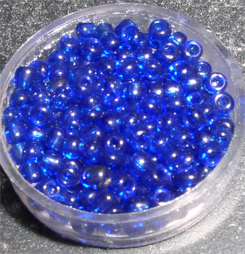

Рис.4. Бисер

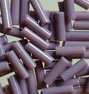

Рис.5. Стеклярус

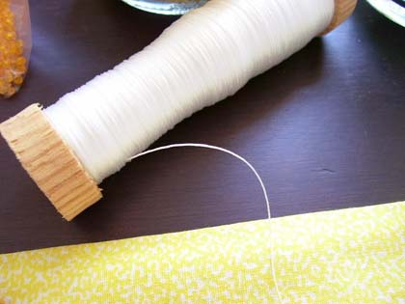

Рис.6. Нить для бисероплетения

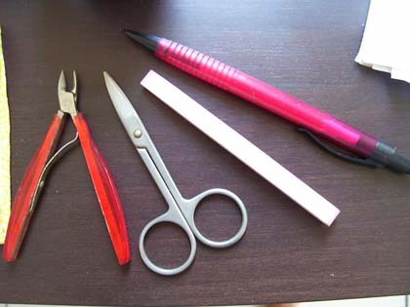

Рис.7. Материалы и инструменты для бисероплетения

Приложение 3.
Технология создания изделий в технике скульптурного бисероплетения

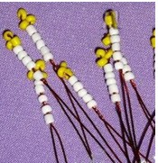
Рис.8. Игольчатое плетение

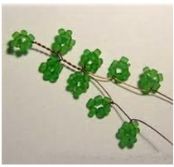
Рис. 9. Плетение петлями
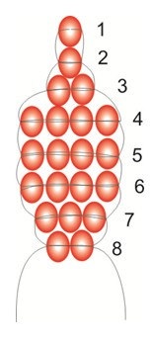
Рис. 10. Параллельное плетение
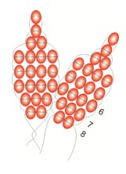
Рис.11. Соединение лепестков

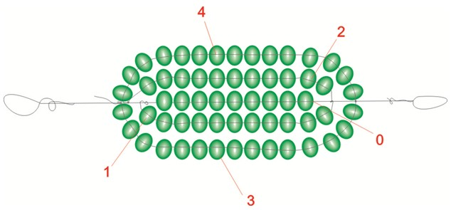
Рис.12. Французское плетение

Приложение 4.
Изготовление домика из бисера
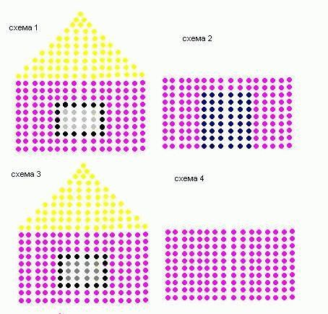
Рис. 13. Схемы изготовления домика из бисера

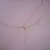  Фото № 1 | 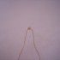  Фото № 2 | 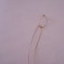  Фото № 3 | 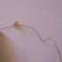  Фото № 4
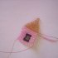  Фото № 5 | 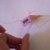  Фото № 6 | 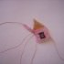  Фото № 7 | 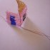  Фото 8
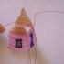  Фото № 9 | 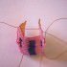  Фото № 10 | 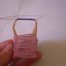  Фото № 11 | 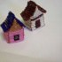  Фото № 12

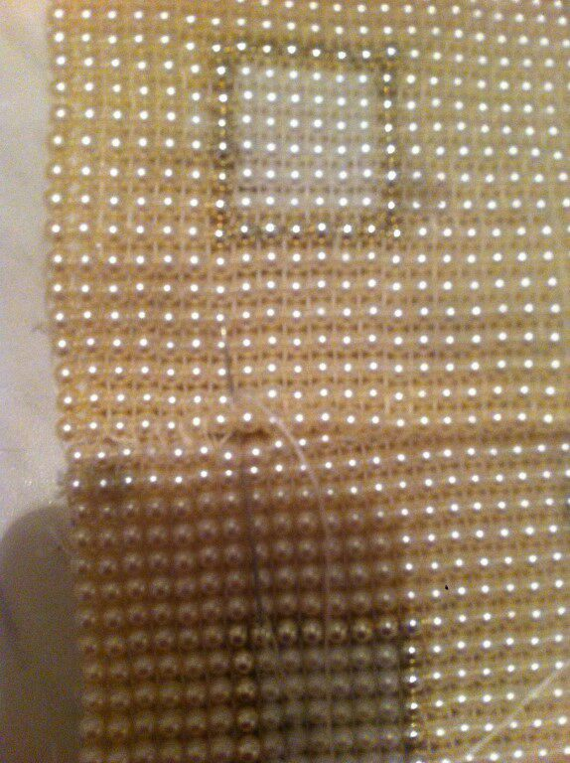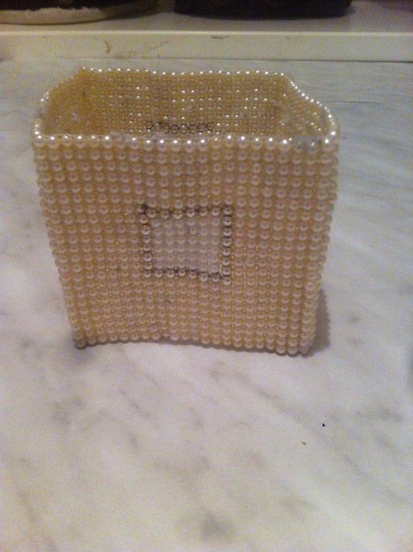

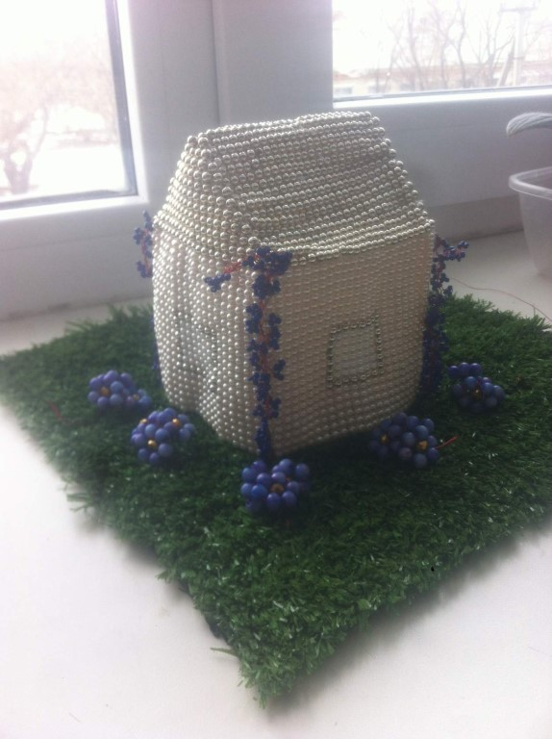

Приложение 5.
Изготовление березы из бисера
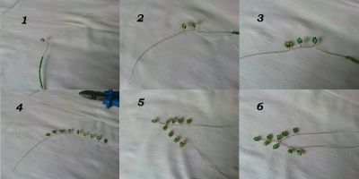
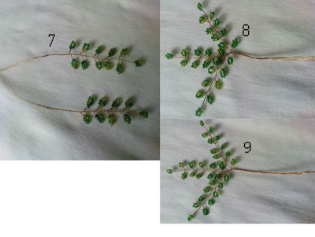
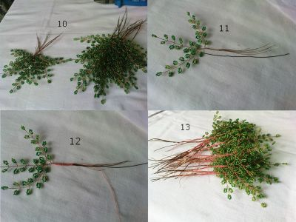
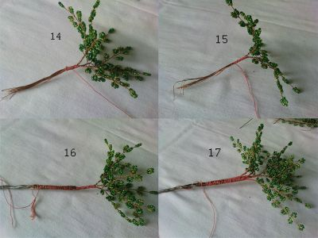
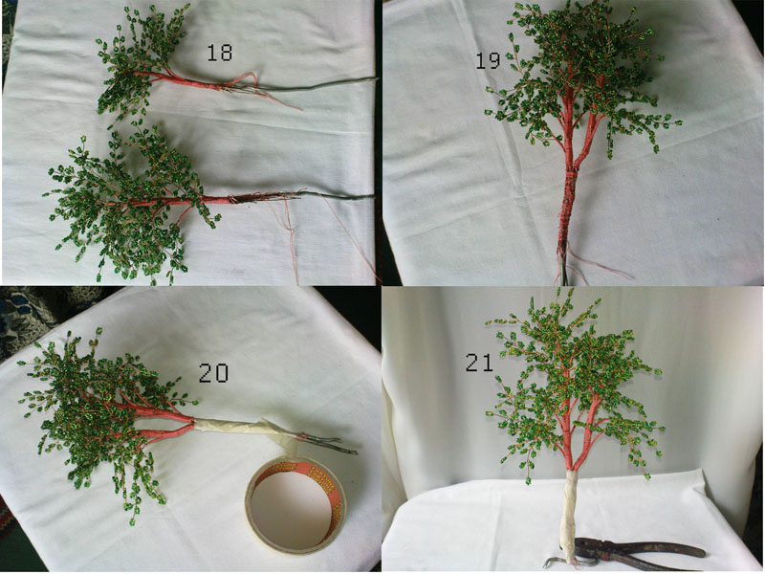
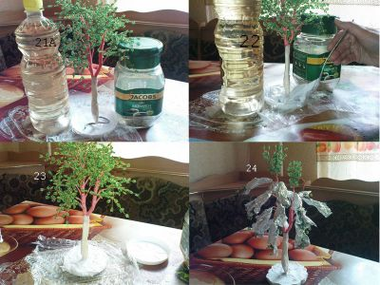
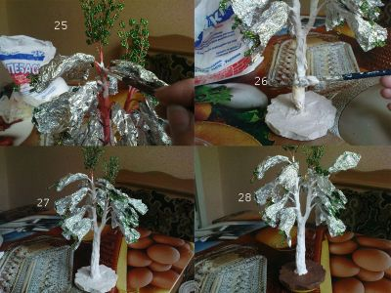
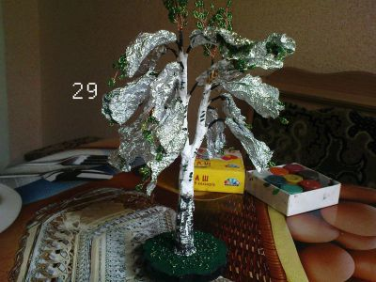
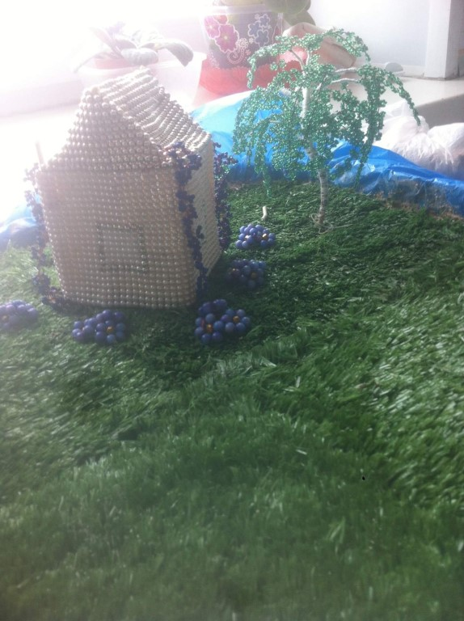
Приложение 6.
Изготовление ели из бисера

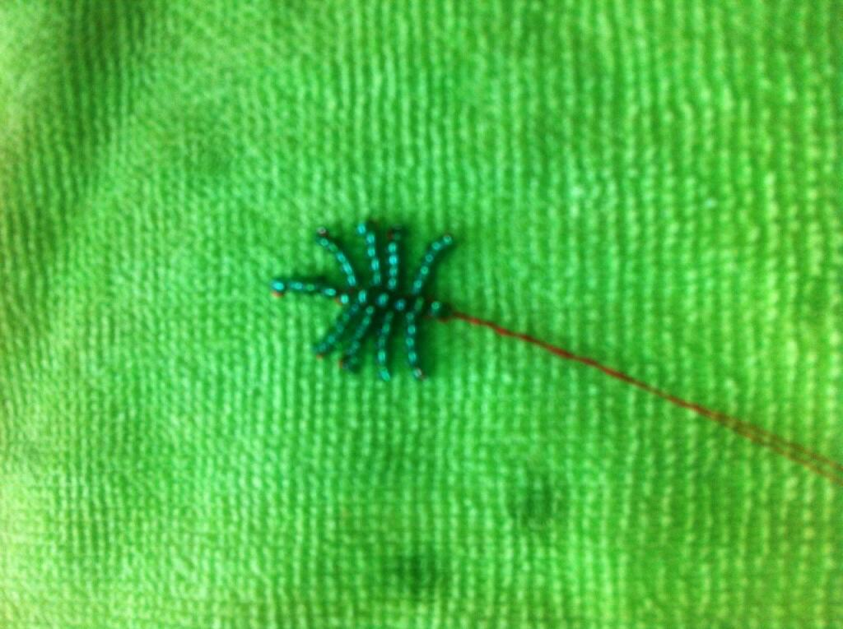
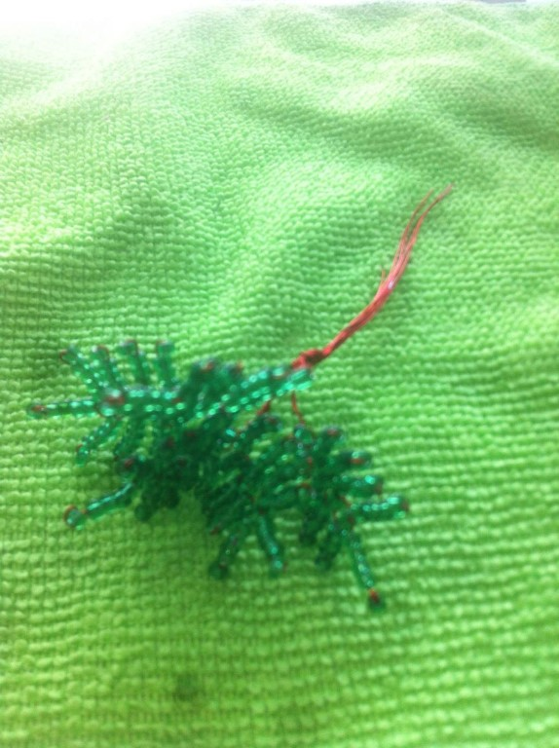
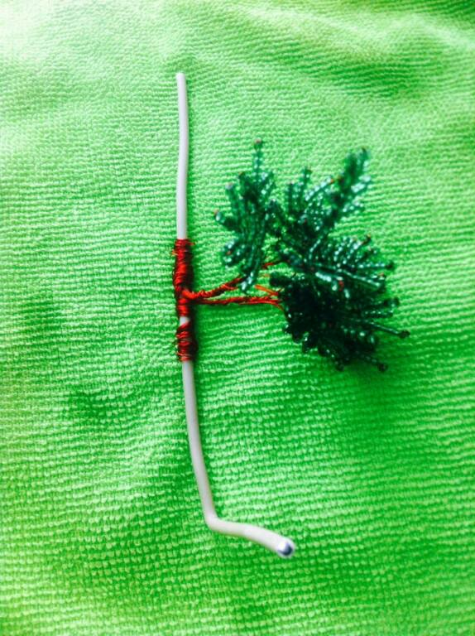
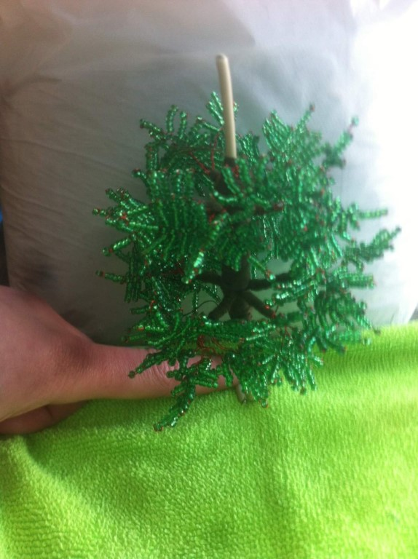
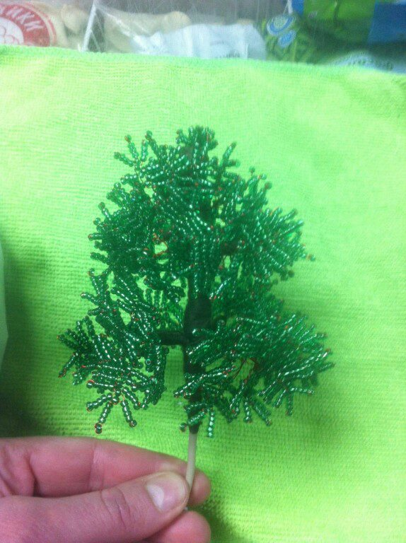

Приложение 7.
Изготовление рябины из бисера
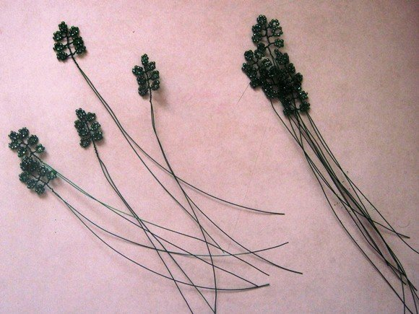
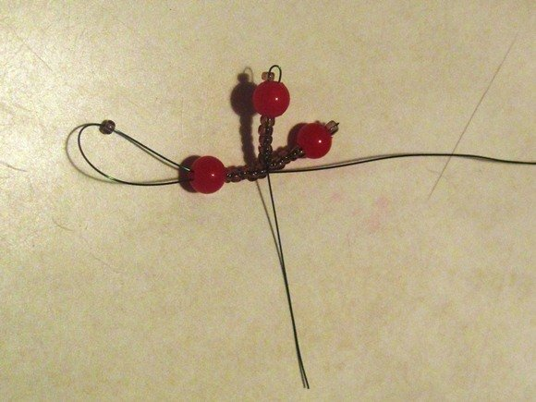
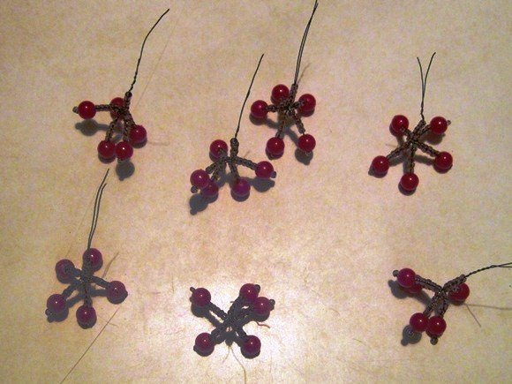

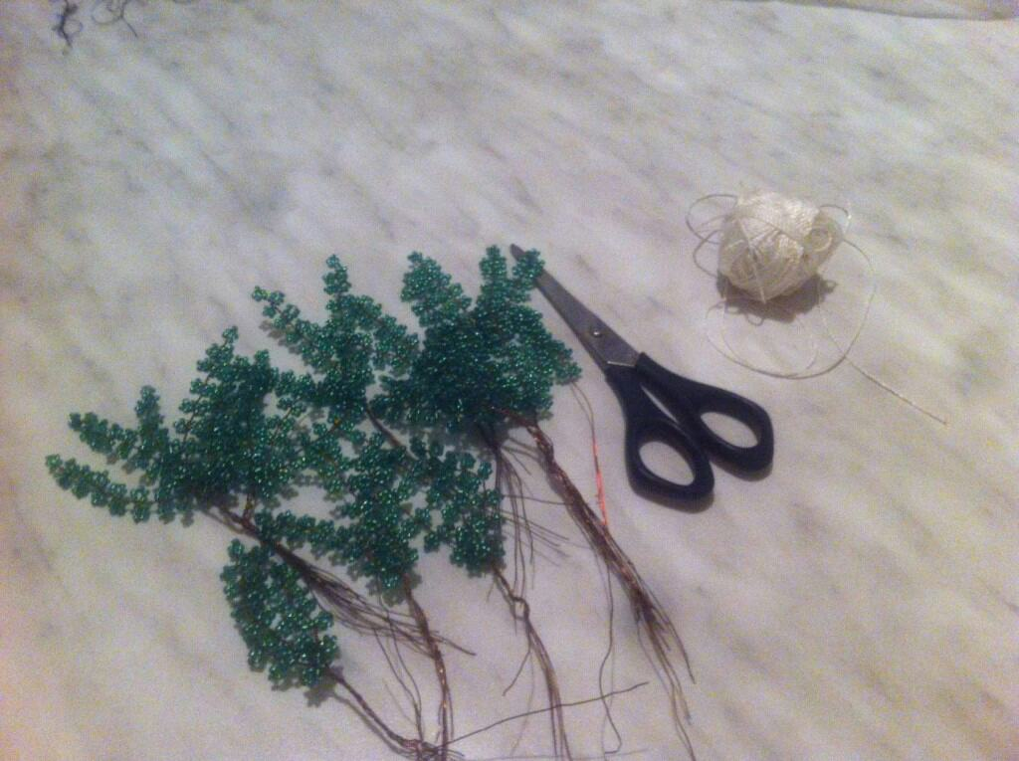
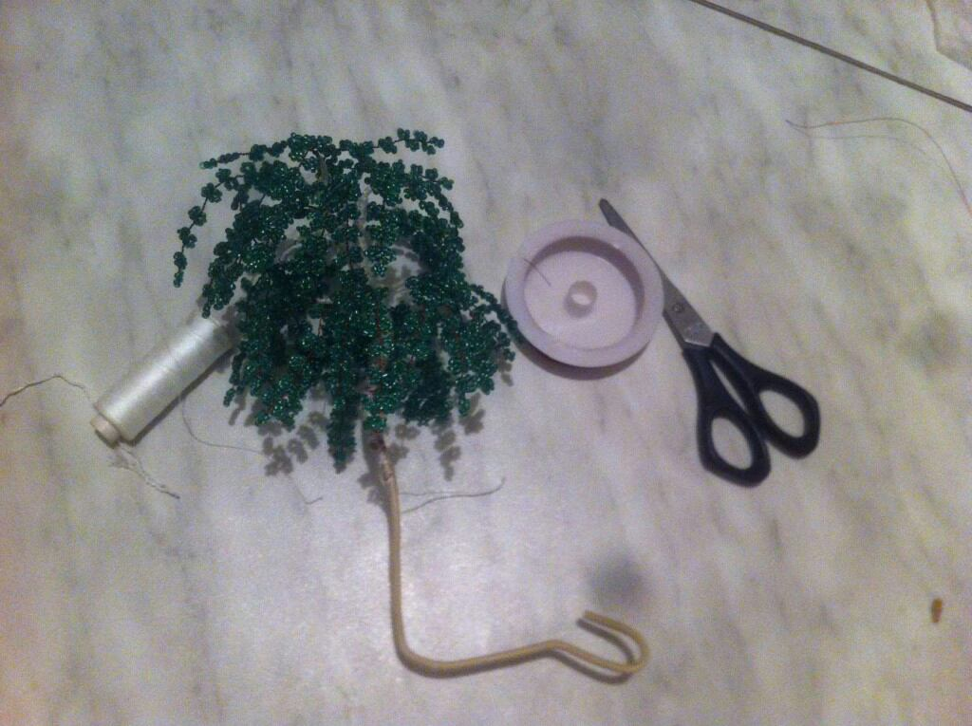

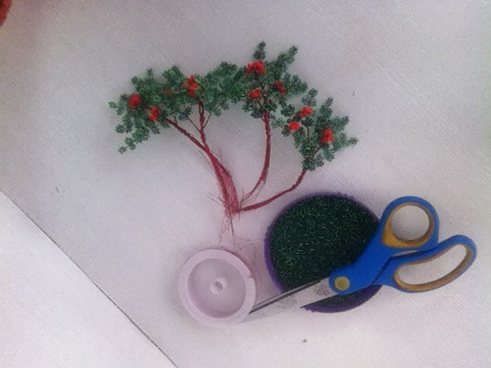
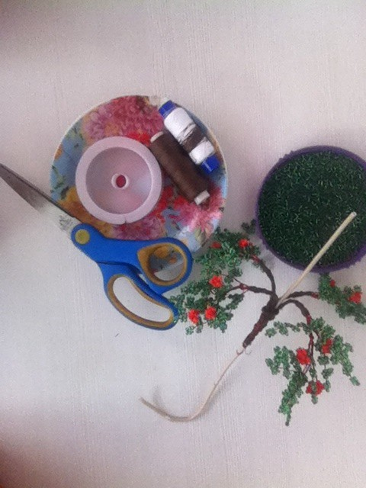
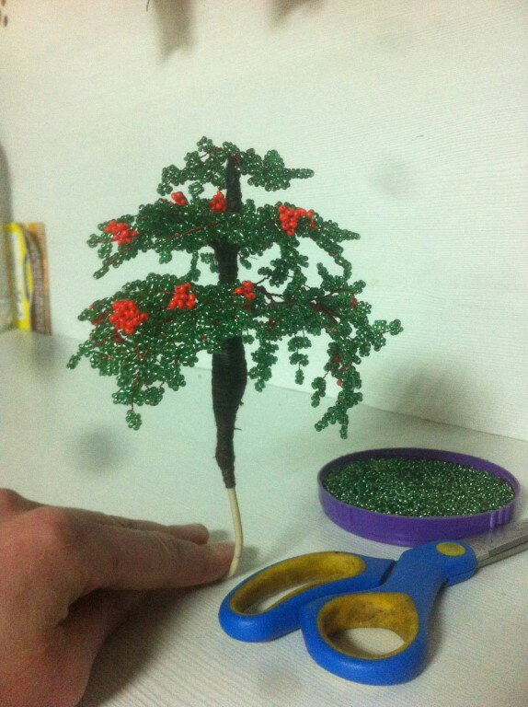
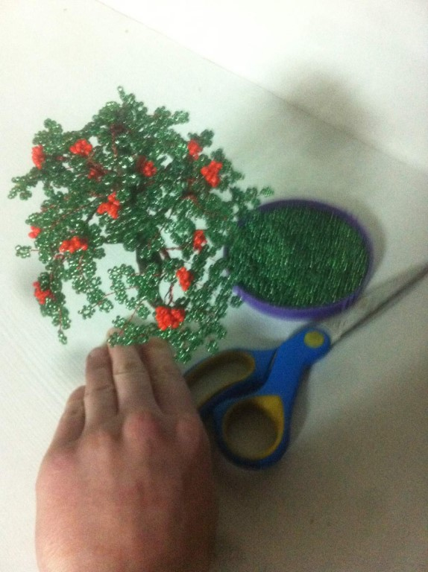
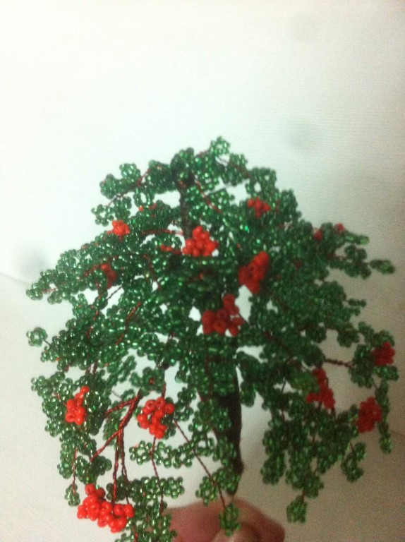

Приложение 8.
Занятия по овладению детьми старшего дошкольного возраста приёмами бисероплетения

1. Знакомство с бисероплетением
Цели и задачи:
- Познакомить детей с историей возникновения бисероплетения.
- Дать представление о способах изготовления бисера.
- Рассказать об инструментах, применяемых в данном виде рукоделия.
- Дать представление о способах безопасного их применения.
- Научить элементарным навыкам работы с иглой, проволокой.
- Обогащение словаря: рукоделие, бисероплетение, бисер, нити капроновые, лавсановые, леска, проволока.
Оборудование: иллюстрации, образцы изделий из бисера, журналы по бисероплетению, бисер, стеклярус, кусачки, иглы, проволока, леска, эластичная нить, бисер.
Словарь: бисер, бисероплетение, рубка, стеклярус, матовый, эластичная нить, лавсан, плоскогубцы.
Ход занятия:
Рассказ педагога.
Работа с бисером - увлекательное рукоделие, которое удивляет и увлекает настолько, что становится «образом жизни».
Издревле люди стремились украсить себя, свою одежду, предметы быта. Самые примитивные украшения - это нити с нанизанными камешками разной формы, кусочками драгоценных пород дерева, раковинами, позднее бусами.
Стеклянные бусы были известны уже в глубокой древности. Бусы голубого стекла находили в гробницах древних египтян.
Самым известным поставщиком бисера была Венеция. Мастерские стекольщиков, образованные на острове Мурано в середине 15 века, приносили республике громадные доходы. Секрет изготовления бисера сохранялся в строгой тайне. Мастера имели массу привилегий, но за разглашение секрета карались по строжайшим законам, вплоть до смертной казни. Тем не менее, со временем появились мастерские и в Германии, и во Франции.
На Руси бисер использовался наряду с речным жемчугом и драгоценными камнями.
Бисер бывает очень разнообразным по размерам, форме и цвету. Он может быть мелким или крупным, граненым как изнутри, так и снаружи, вытянутой формы, круглым или плоским, как колечки. Разнообразен и способ окраски бисера - прозрачный или цветной, матовый или блестящий, прокрашенный целиком или только изнутри (со стороны отверстия).
Особенно привлекает внимание бисер металлического цвета и бисер с эффектом бензинового пятна в воде. Очень красив бисер, имеющий вертикальные грани или граненый, как большой круглый кристалл.
У вас на столах стоят коробочки с бисером, рассмотрите его.
Кроме бисера в работе могут быть использованы бусины, кристаллы (граненые бусины) и искусственный жемчуг (они в другой коробочке)
Еще один из материалов - стеклярус (трубочки длиной от 3 до 7 мм), а также рубленый стеклярус, так называемая «рубка» (он в следующей коробочке).
Другой интересный материал - это «рис» (вытянутые, округлые бусинки в виде барбариса). Как и жемчуг, он может быть стеклянным или пластмассовым. В отличие от стекляруса, «рис» не режет нить и придает изделиям объемность (он в следующей коробочке)
Кроме того, для работы могут применяться бусины других форм: в виде капли, плоские бляшки, листочки (они тоже находятся на вашем столе). Затем дети по очереди говорят названия материала.
Такое разнообразие материалов дает простор для фантазии и позволяет создавать уникальные, непохожие друг на друга изделия.
Игра
А сейчас поиграем. Я поставлю коробочки с бисером, бусами и т.д. в ряд. Вы закройте глаза. Я уберу по одной коробочке, затем вы открываете глаза и вспоминаете, какой коробочки не стало.
Педагог:
Вот мы с вами и знакомились с разнообразием бисера. Кроме бисера для работы надо иметь под рукой ряд необходимых инструментов и материалов.
Во-первых, для работы требуются иглы. Лучшими считаются японские и английские иглы N- 11, 12, 13. Чем выше номер иглы, тем она тоньше. Самые ходовые - иглы N-12.
Нитки должны быть достаточно прочными и не перетираться в работе. Как правило, используются капроновые или лавсановые нитки N - 40,50.
Зачастую вместо ниток используется леска 15-20, которую можно приобрести в магазинах «Рыболов» или «Охотник». Для придания нити большей плотности и ее лучшего скольжения нужен пчелиный воск. Его продают на рынках, там же, где и мед.
Нужны для работы острые ножницы и небольшие плоскогубцы. Плоскогубцы могут потребоваться для протягивания иглы через труднопроходимую бисерину. В этом случае иглу можно зажать плоскогубцами и движениями вправо-влево вытянуть ее из бисерины. При этом не стоит применять большие физические усилия, так как может сломаться игла. Но ее можно заменить. Гораздо неприятнее то, что может лопнуть бисерина в уже сплетенном участке, тогда придется его переплетать заново или искусно «штопать».
Физкультминутка
Вы достать хотите крышу
Потянитесь вверх повыше -
Вы достать хотите крышу. (Потягивания - руки вверх.)
Раз, два, три,
Корпус влево поверни.
И руками помогай,
Поясницу разминай. (Повороты туловища в стороны.)
Руки в стороны потянем (Потягивания - руки в стороны.)
И на место снова сядем. (Дети садятся.)
Прежде чем приступить к работе, выберите себе удобное рабочее место. Оно должно быть хорошо освещено, но свет не должен слепить глаза.
При работе можно постелить на стол плотную ткань, например фланель или сукно, и высыпать на нее бисер кучками разного цвета. Можно обойтись и без ткани, а рассыпать бисер по маленьким плоским коробочкам или крышечкам с невысокими (5- мм) бортами. Работать с отдельными коробочками удобнее, так как бисер не смешивается и после окончания работы проще пересыпать бисер каждого отдельного цвета в предназначенные для него коробочки или пакетики.
При работе на ткани процесс сортировки и сборки бисера занимает достаточно много времени, но зато меньше вероятность того, что коробочка с бисером опрокинется и его придется собирать по полу. Кроме того, выполняемое изделие можно прикрепить к ткани булавками. Каждая мастерица выбирает удобный для себя вариант.
Нанизывая бисер, иглу держат в правой руке, а работу в левой, и не бисер нанизывают на иглу, а иглой поддевают бисер, придерживая и отсчитывая его указательным пальцем. Рукой на иглу набирают только крупные бусины, «жемчуг», иногда стеклярус или же элементы, в которых очень маленькие отверстия.
Все принадлежности лучше убирать в сумочку.
Итог:
Закончилась наша первая встреча. Вы познакомились с бисероплетением, учились нанизывать бисерины и сделали своё первое изделие - браслет. Браслеты не похожи друг на друга, у каждого своё сочетание цвета.
- Вам понравилось? (Ответы детей).
- Ребята вы хотите продолжить плести поделки из бисера? (Ответы детей).
- Тогда до скорой встречи, я рада, что вы пришли. Мне было приятно с вами общаться.
МАЛЕНЬКИЕ СЕКРЕТЫ
- Чтобы изделие не выглядело вялым, слабым и хорошо лежало, необходимо вощить нить в начале работы, а в течение всего процесса плетения ее подващивать, так как при проходе через бисеринки воск с нее сходит, она становится мягкой и скручивается.
- Вощение нити. Если нить капроновая, прочная и тем более вы плетете в две нити, то достаточно разогреть кусочек воска, положив его в крышечке на батарею или теплый чайник, а затем этим размягченным кусочком провести по нити два -три раза. Лишние кусочки воска надо убрать.
- Более глубокое вощение можно произвести следующим образом: в пластмассовый стаканчик на дно налить растопленный воск, проткнуть иглой дно стаканчика и слой воска и через это отверстие протянуть нить. При застывании воска стаканчик можно поместить в теплую воду и повторить процесс вощения, проделав новое отверстие в воске. Но чаще всего при плетении на капроновых или лавсановых нитях достаточно вощить нить первым способом.
- Воск бывает необходим и при вдевании нитки в иголку. Если хорошо навощить кончик нити, а затем указательным и большим пальцами сплющить его, то нить легко, не разлохмачиваясь, войдет в ушко иглы.
- Для плетения не нужно брать длинную нить, такая нить больше путается и при прохождении через бисеринки, а тем более стеклярус или «рубку» становится сеченой и менее прочной. Оптимальная длина нити 1-1,5, м, и только при определенной практике можно брать нить до 2-х м длиной.
- Чтобы во время работы бисер не скатывался со стола, положите на стол ворсистую однотонную ткань.
- Чтобы цепочка имела красивый вид, бисеринки должны плотно прилегать друг к другу.
2. Бабочки-красавицы

Цели и задачи:
- Познакомить детей с петельной техникой.
- Учить создавать украшение из бисера с использованием проволоки.
- Формировать умение работать со схемой, предложенной взрослым, дополнять или изменять её, составлять свою.
- Развивать мелкую моторику, наглядно-образное мышление и эстетическое восприятие окружающего мира.
- Воспитывать творческое отношение к работе, аккуратность, сознательное выполнение правил безопасности при работе с бисером, проволокой.
Предварительная работа: Рассматривание искусственных бабочек, иллюстраций с изображениями бабочек. Раскрашивание в альбомах-раскрасках. Чтение отрывков из стихотворений В. Набокова.
Материалы для одной бабочки:
2 пачки (юг)бисера для крылышек бабочки; бисеринки трех отличающихся от основного цветов, например 19 бисеринок синего цвета, 6 - разового, 6 - сиреневого; у бусины разных размеров и формы; средняя по величине -для головы бабочки, большая - для грудки и вытянутая -для брюшка; медная проволока (5 кусков по 70 см)
Ход занятия:
1 .Организационный момент:
Воспитатель предлагает детям закрыть глаза и представить лесную поляну, летающих на ней чудесных бабочек. Дети открывают глаза, воспитатель показывает красивую бабочку и читает стихотворение Шмуновой «Портрет бабочки»:
Лоскутик радуги, шелк паутинки
Плюс совершенство хрупкое снежинки,
Нектара капля и пыльца цветов
Вот нашей бабочки портрет готов!
2. Основная часть занятия
Проводится упражнение для пальчиков с палочками «Крылышки». Воспитатель предлагает подойти к стенду и рассмотреть бабочек разной расцветки, строение её тела, используя бабочку – шнуровку тактильно ощутить разницу в размерах крыльев.
Воспитатель предлагает детям создать красивых бабочек из бисера. Дети выбирают набор бисера, отталкиваясь от своих вкусовых предпочтений. Каждому ребенку предлагается схема по изготовлению первого крыла.
Схема рассматривается и составляется каждым ребенком на разных дидактических пособиях: магнитной доске, прищепках, доске с крышками для закручивания. Убедившись в правильности понимания схемы, дети приступают к работе, используя выбранный набор бисера.
Посмотрите на схемы, которые лежат у вас на столах. Что на них изображено? (ответы детей)
Сначала необходимо сплести туловище, а затем крылышки которые мы будем крепить к туловищу.
3. Практическая часть
Плетение туловища необходимо начинать снизу-вверх. А теперь повторяйте за мной:
а) Продеть проволоку в отверстие одной бусины и расположить ее посередине проволоки. Поднять оба конца проволоки вверх.
б) Затем на один из концов проволоки надеть две бисерины, а вторым концом продеть через них так чтобы эти концы пересеклись в бисеринках. Затем соединить концы проволоки в правой руке, а левой аккуратно опустить бисеринки вниз, чтобы они достигли первой бисерины. В этом случае свободные концы проволоки будут равными. Следующие ряды выполняем аналогично второму. Из оставшихся проволочек скручиваем усики.
в) Плетение крылышек необходимо начинать с больших.
(Затем задают вопросы)
- Молодцы все этапы запомнили.

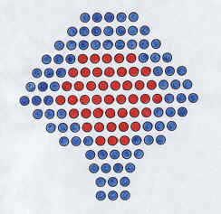
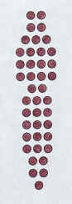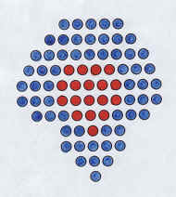

Рис.1 Рис.2 Рис.3

- При работе соблюдаем правила по технике безопасности (проговариваем
Правила: следим за осанкой, сидим ровно, не горбясь, не смотрим на работу сбоку, правила работы с ножницами перед вами).
Работать мы будем с вами по подгруппам.
Каждая группа должна изготовить одну бабочку.
- А чтобы у нас все получилось, как мы с вами должны работать? (дружно, сплоченно).
Дети самостоятельно выполняют плетение бабочки из бисера. Педагог индивидуально оказывает помощь отдельным обучающимся, указывает на ошибки, недочеты, хвалит за красивое и правильное выполнение работы.
(в процессе работы физкульминутка)
4. Физкультминутка. Бабочка
Спал цветок и вдруг проснулся, (Туловище вправо, влево.)
Больше спать не захотел, (Туловище вперед, назад.)
Шевельнулся, потянулся, (Руки вверх, потянуться.)
Взвился вверх и полетел. (Руки вверх, вправо, влево.)
Солнце утром лишь проснется,
Бабочка кружит и вьется. (Покружиться.)
5. Итоги:
- Молодцы! Какие красивые у вас получились бабочки. Какое насекомое мы изготовили? Из каких частей состоит бабочка и каково их количество? Как мы плели бабочку? (ответы детей).
По окончании работы воспитатель вместе с детьми закрепляют полученных бабочек на картонный цветок. Педагог вместе с детьми любуются полученными работами. Дети сравнивают свои работы с изображенными на стенде натуральными бабочками, проговаривая их названия и фиксируя совпадения.

3. Веселая стрекоза
Цели и задачи:
- Познакомить детей с плоскостным параллельным плетением.
- Продолжить учить плести о схеме.
- Формировать элементарные математические представления: счёт и пространственные представления.
- Расширять кругозор детей в процессе изучения данного вида деятельности.
- Развивать мелкую моторику, наглядно-образное мышление и эстетическое восприятие окружающего мира.
- Воспитывать творческое отношение к работе, аккуратность, сознательное выполнение правил безопасности при работе с бисером, проволокой.
Оборудование: схемы плетения (на доске и на партах); алгоритм выполнения работы (технологическая карта); образец изделия; цветные иллюстрации; бисер и проволока; музыкальное сопровождение «Вальс цветов».
Материал: технологическая карта, эталон, бисер и проволока, схема, иллюстрации.
Ход занятия:
1 .Организационный момент:
- Здравствуйте, ребята! Посмотрите, все ли у вас готово для занятия? (проверяют)
- Дорогие друзья, вспомним летнюю солнечную полянку! Красота! Обилие разных трав, цветов, приятных запахов. И, конечно, просто невозможно представить эту поляну без пения птиц и жужжания насекомых! Каких насекомых вы знаете? (ответы детей)
-Верно. А теперь попробуйте отгадать загадку:
Голубой аэропланчик
Сел на белый одуванчик ,
То самолет, то вертолет,
Так красив ее полет,
Что завораживает взор…
Ее крыло – сплошной узор,
Большие, в сеточку глаза.
Красота в небе…. (стрекоза).
2. Основная часть занятия
- Молодцы! Вы догадались, кого мы будем плести на сегодняшнем занятии? (ответы детей)
(Показывая готовое изделие – стрекозу, анализируем вместе с обучающимися)
- Стрекоза, как и другие насекомые, состоит из нескольких частей. Из скольких, как вы думаете? (из 3-х частей).
Назовите части (показывая иллюстрации, образец). (Голова с огромными глазами, грудка, брюшко).
- Обычно брюшко мы ошибочно называем «хвостом». Брюшко состоит из 7 сегментов. Они узкие и длинные. Поэтому для брюшка лучше использовать либо бусинки удлиненной формы, либо стеклярус черного цвета или темных оттенков синего, коричневого, зеленого.
- Сколько у стрекозы крыльев? (4 крыла)
-Правильно. Задние крепятся к грудке- примерно в середине спинки, ближе к голове.
-Для крыльев какой бисер по цвету возьмете? (прозрачный, белый, можно с перламутровым оттенком)
-Грудка около головы сужена, затем немного расширяется и вновь сужается к брюшку.
-Что расположено на голове у стрекозы? (большие глаза и 2 усика около рта)
-Для чего стрекозе большие глаза? (ответы детей)
- Правильно, чтобы видеть хищника или добычу и сверху и снизу и даже с обеих сторон. Поэтому для глаз обеспечивается обзор почти на 360 градусов.
-Глаза у бисерной стрекозы лучше сделаем из бусинок округлой формы.
- А как вы думаете, могут ли стрекозы складывать крылья на спине во время отдыха? (ответы детей)
- Стрекозы делятся на 2 группы: неравнокрылые , они держат крылья при посадке горизонтально и равнокрылые, они складывают крылья вдоль тела.
(Показ иллюстраций)
-Особое строение крыльев дает возможность стрекозам быть очень маневренными, совершая стремительные повороты в разные стороны. Или же, наоборот, зависать на одном месте. Именно стрекоза послужила конструкторам прообразом для создания вертолета.
-Мы, находясь на занятии, можем смоделировать стрекозу, с другой планеты, включив свое воображение и фантазию.
- Скажите, какими цветами будете пользоваться? (для брюшка – черный, синий, коричневый, зеленый; крылья- белый, прозрачный; грудка – темные цвета).
3. Практическая часть .
–Давайте вспомним правила ТБ в работе с бисером, проволокой, ножницами, правильную посадку за партой во время работы. (ответы детей)
– А теперь посмотрим на схемы и прочитаем технологическую карту (раздать схемы и технологические карты) – Приложение
Теперь приступаем к самостоятельной работе. Берем необходимый бисер, проволоку 50см и выполняем работу. (Под музыкальное сопровождение дети выполняют работу, педагог помогает затрудняющимся детям).
4. Подведение итогов занятия.
- Какое насекомое мы изготовили? (стрекозу)
- Из каких частей состоит стрекоза и каково их количество? (тельце состоит из 3-х частей: голова, грудка, брюшко)
-Как мы выплетали стрекозу? (по схеме: сначала брюшко, затем крылышки, голова)
- Давайте посмотрим, какие у нас получились стрекозы. (отметить «+» и «-» работ обучающихся )
- Кому понравилось занятие? Чем?
- Кто и с какими трудностями столкнулся?
- Благодарю вас за старание, добросовестное выполнение задания.
5. Уборка рабочих мест.
-Занятие окончено. Приводим рабочие места в порядок.
6. Приложение.
Технологическая карта изготовления стрекозы
Продеть проволоку через 1 бусинку и выровнять концы проволоки, поднимая их вверх, а бусинку опуская вниз.
На соединенные вместе концы проволоки (предварительно сжать их пальцами) надеть 7 бусинок или стеклярус для брюшка.
Разъединить концы проволоки и встречным движением продеть концы через бусинку грудки, подтянуть их. Таким способом нанизать часть бусин грудки по схеме: 1-2-3-2.
На каждый из концов проволоки (по очереди) нанизать по 36 бусинок для задних крылышек, затем изогнуть проволоку в виде петель и закрепить ее концы, продев их встречным движением в следующие 2 бусины грудки.
На каждый конец проволоки нанизать по 36 бусинок для крыльев передних и, изогнув, закрепить в последних 2 бусинах.
Нанизать 1 крупную бусину для головы
Затем 2 крупные бусины для глаз надеть на каждый из концов проволоки, закрепить, продев встречным движением через голову, и спрятать концы проволоки в бусинах.
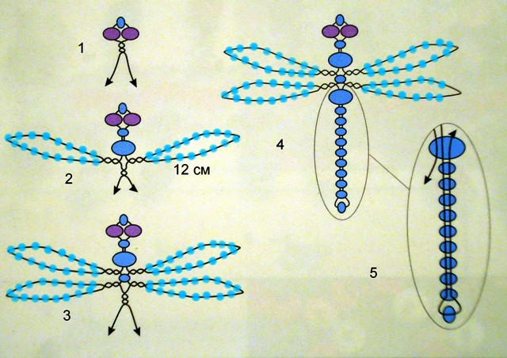

4. Паучки
Цели и задачи:
- Способствовать развитию интереса к окружающему миру.
- Развивать умение передавать в творчестве характерные особенности реальных объектов.
- Обучить технологии изготовления поделки из бисера.
- Учить детей плести по схеме, чёткая соблюдая последовательность цветов и направление проволоки.
- Расширять кругозор детей в процессе изучения данного вида деятельности.
- Развивать мелкую моторику, наглядно-образное мышление и эстетическое восприятие окружающего мира.
- Воспитывать творческое отношение к работе, аккуратность, сознательное выполнение правил безопасности при работе с бисером, проволокой. Воспитывать правильное отношение к природе, умение обращаться с живыми созданиями бережно. Побуждать создавать что-то новое своими руками, дарить радость близким.
Материал:
2 крупные черные бисерины для глаз,
74 средних зеленых бисерин для узора на спинке и ножках,
2 бусины для туловища,
1 метр проволоки.
Ход занятия:
1 .Организационный момент:
Здравствуйте, ребята, Тут собрались трудолюбивые, старательные и, я уверена что среди вас есть и любознательные ребята. Сейчас я вам загадаю загадку, а вы постарайтесь ее отгадать.
Он в углу у нас живет,
Сеть ажурную плетет.
Как сплетёт – так и замрёт.
Он «гостей» крылатых ждет. Кто же это? (ответы детей)
2. Рассказ воспитателя:
Да, правильно, это паук. Многие люди бояться их, я считаю что они очень уникальны и интересны. Посмотрите сами! У пауков есть свой класс – паукообразные, тип – Членистоногие. В настоящие время ученые описали более 44 тыс. видов. Давайте посмотрим на них, на картинке у паука четыре пары ног, тело паука состоит из головогруди и брюшка. Глаз у разных пауков может быть от двух до двенадцати. Но, обычно восемь. У каждого паука свое интересное название. У них существуют специальные органные такие, как ядоносный аппарат, и прядильный аппарат, которым он плетет паутину. Вы наверное уже догадались, что сегодня мы с вами будем выполнять паука.
Ребята, посмотрите что у вас лежит на столах? (ответ детей) Давайте вспомним как себя вести на занятии.
3. Инструктаж по технике безопасности.
- Все материалы и инструменты нужно хранить в шкатулке или в специальной коробочке
- Аккуратно обращаться с материалами и инструментами
- Нить, леску и проволоку обрезать только ножницами (руками и зубами не рвать!)
- Бисер из пакетиков (баночек) высыпать в отдельные крышечки по чуть-чуть, чтобы не просыпать большое количество бисера, на котором можно поскользнуться;
- Ножницы передавать только с сомкнутыми лезвиями и кольцами вперед.
- Умнички! Все вы знаете! А сейчас мы приступим к работе.
Для того чтобы начать, давайте под музыку со словами разомнем наши пальчики.
4. Пальчиковая гимнастика под песенку Железновых «Паучок ходил по ветке»
Паучок ходил по ветке,
А за ним ходили детки,
Дождик с неба вдруг полил, паучка на землю смыл.
Стало солнце припекать,
Паучок ползет опять.
5. Практическая работа
Сейчас, при изготовлении поделки постарайтесь быть внимательными и аккуратными, не забывайте о правилах техники безопасности. Вспомните этапы работы. В этом вам помогут изготовленные буклеты.
В ходе практической работы дети работают индивидуально, педагог ходит по классу, проводит индивидуальные консультации и помогает им. Следит за выполнением работы.
Схема №1
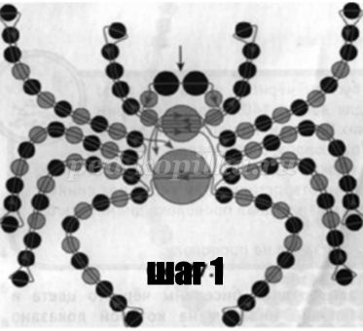
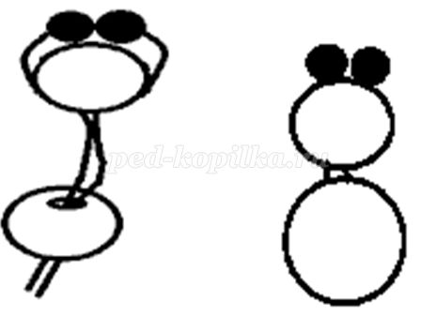
Набираем 2 черные бисеринки и 1 большую бусину, как показано и соединить проволоку одеть вторую бусину. Закрепите.
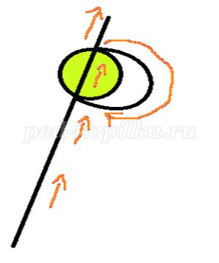
ШАГ 1. Передние лапки для паука. Как закрепить первую Бисеринку? Берем не большой кусочек проволоки и одеваем одну зеленую бисеринку, двигаем ее на конец проволоки. Затем другой конец проволоки мы огибаем вокруг и просовываем в отверстие на бисеринки и затягиваем.
ШАГ 2. После того как мы закрепили первую бисеринку мы можем продолжать. На эту проволоку мы одеваем 6 зеленых бисеринок и соединяем с туловищем. Обматываем другим концом проволоке 3 раза вокруг туловища
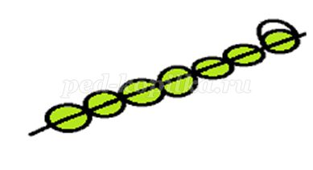
ШАГ 3. На свободный конец проволоки мы одеваем 7 зеленых бисеринок и закрепляем последнею бисеринку также как в шаге 2. Передние лапки готовы!
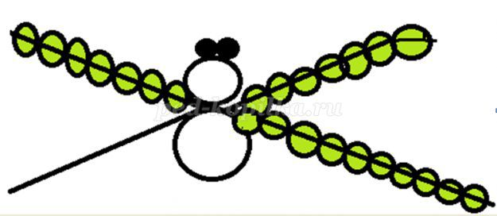
ШАГ 4. Теперь будем делать большие лапки их 3 пары по 10 зеленых бисеринок. Берем большой кусочек проволоки и одеваем одну зеленую бисеринку, двигаем ее на конец проволоки. И закрепляем, как в шаге 2, после этого мы набираем 9 зеленых бисеринок. Обматываем другим концом проволоки вокруг туловища и на свободную проволоку одеваем 10 зеленых бисеринок и последнюю закрепляем. Если осталась лишняя проволока, то ее отрезаем.
ШАГ 5
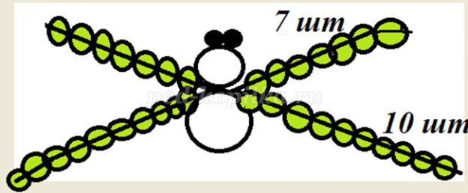
Шаг 6 и 7 делается по схеме шага № 5
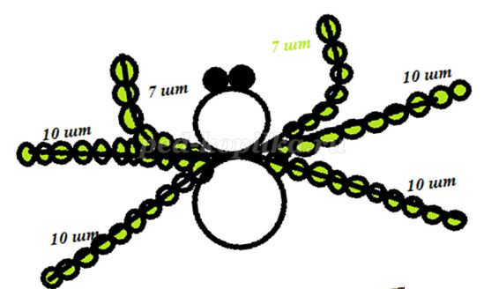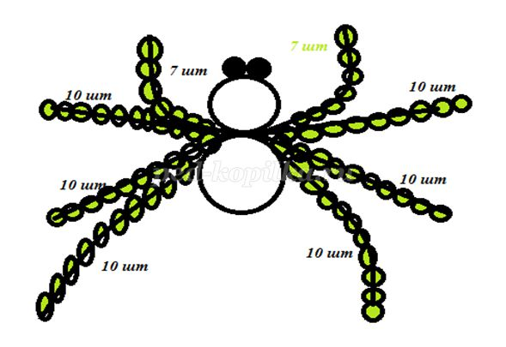

Итог:
Наши паучки готовы. Теперь давайте посмотрим, что у нас получилось? Теперь всех наших паучков посадим на паутинку.
Какие вы все молодцы! Ребята, что нового вы узнали сегодня на занятии, о чем бы хотелось рассказать дома своим родителям?
Какие трудности возникали во время работы? (ответы детей)

5. Цветок – ромашка
Цели и задачи:
- Познакомить детей с разновидностью петельной техники - капля и игольчатой техникой.
- Учить создавать петлю - капля и проводить проволоку через бисерины в обратном направлении, соблюдая плотность.
- Продолжать учить работать по схеме.
- Расширять кругозор детей в процессе изучения данного вида деятельности.
- Развивать мелкую моторику, наглядно-образное мышление и эстетическое восприятие окружающего мира.
- Воспитывать творческое отношение к работе, аккуратность, сознательное выполнение правил безопасности при работе с бисером, проволокой.
Инструменты и материалы:
- Технологическая карта со схемой;
- Проволока разной толщины;
- Бисер (белый, желтый, зеленый рубка)
- Лента атласная зеленая;
- Плоскогубцы, ножницы;
- Клей «Силач».
- Образец изделия.
Ход занятия:
1 .Организационный момент:
- Приветствие. Здравствуйте, я очень рада видеть вас на занятии.
- Какую тему мы с вами изучаем? (объемные цветы)
- В чём особенности объемного плетения?
(особенность объёмного плетения в сочетании разных способов плетения)
- Отгадайте загадку:
«Стоят в поле сестрички,
Жёлтый глазок, белые реснички» (ромашка)
- Сегодня на занятии мы будем плести цветок ромашку, используя простые приёмы плетения.
- Перед началом нашей работы я хочу вам рассказать об этом цветке:
«… Ромашка любима многими народами, но наибольшую любовь она нашла в России, где считается национальным цветком. Слово ромашка происходит от латинского «романа», что означает «римская». Это название к нашим предкам перешло от поляков, причем очень давно. Сейчас слово «ромашка» воспринимается, как исконно русское. Согласно народному преданию, она вырастает там, где упадет с неба звезда. Этот цветок издавна любили и на Кубани. Он считается символом красоты и молодости. На свадьбе подружки невесты должны были быть в венках из маков и ромашек… »
2. Основная часть занятия: подготовка к изучению материала через повторение опорных знаний: знакомство с технологией плетения ромашка.
Вопросы:
- Все ли необходимые для работы материалы и инструменты у вас на столах?
- Что вам потребуется для работы?
- С чего мы начнем плетение ромашки? (с плетения лепестков)
-Какое плетение используется в изготовлении лепестков цветка? (параллельное) .
- Лепестки готовы, что делаем дальше? (закрепляем их на стебелек и оформляем серединку ромашки) .
- Какой следующий этап работы? (плетение листочков) .
- Каким способом? (параллельное плетение) .
- Назовите последний этап изготовления ромашки? (сборка цветка) .
При самостоятельной работе можно пользовать технологическую карту со схемой плетения цветка.
3. Инструктаж по ТБ.
- При работе соблюдаем правила по технике безопасности (следим за осанкой, соблюдение правил при работе с бисером, колющими и режущими инструментами) .
4. Физкультминутка «Рисуй глазами треугольник».
Рисуй глазами треугольник.
Теперь его переверни
Вершиной вниз.
И вновь глазами
По периметру веди.
Рисуй восьмёрку вертикально.
И головою не крути,
А лишь глазами осторожно
Ты вдоль по линиям води.
И на бочок её клади.
Теперь следи горизонтально,
И в центре ты остановись.
Зажмурься крепко, не ленись.
Глаза мы открываем, наконец
Зарядка окончилась и
Каждый из вас молодец!
(дети представляют внешний вид геометрических фигур)
5. Самостоятельная практическая деятельность обучающихся.
Ход работы по изготовлению цветка смотреть (Приложение 1) .
(В процессе осуществляется контроль за работой детей, помощь и консультирование) .
6. Заключительная часть занятия:
-Рефлексия: Дети оформляют мини - выставку, выявляют аккуратную и правильно выполненную работу.
Итог:
«… Эти замечательные ромашки из бисера могут поднять вам, и вашим близким настроение. Вы изготовили их собственными руками, вложив в них частичку своего тепла».
Уборка рабочих мест. Задание на дом.
Приложение 1.
1. Изготовление цветка.
Для работа нарезаем проволоку на куски по 40 см длиной 34шт. Делаем 12 лепестков для одной ромашки, и 11 лепестков для 2-х ромашек.
Плетем лепестки ромашки белыми бусинами. Сначала набираем 3 бусины и проходим любым концом проволоки через первую и вторую, затягиваем проволоку.
Затем набираем по 2 бусинки 9 рядов. В конце лепестка набираем 1 бусину и затягиваем проволоку. Лепесток готов.
Серединку цветка делаем так: набираем на проволоку 8 бисерин и соединяем их в кольцо, набираем одну бисерину и пропускаем проволоку через одну бисерину основания.
Далее плетем по кругу, набирая одну бисерину и пропуская проволоку через одну бисерину предыдущего ряда.
Далее плетем по кругу, набирая одну бисерину и пропуская проволоку через одну бисерину предыдущего ряда. Когда середина достигнет нужного размера, уменьшаем количество бисеринок т в вершине, закрываем отверстие одной бисериной.
2. Изготовление листиков.
Плетем листики из зеленой рубки. Проволоку нарезаем длиной 50 см- 6 шт.
Сначала набираем 3 бусины и проходим любым концом проволоки через первую и вторую, затягиваем проволоку. Затем на один конец проволоки набираем 3 раза по 3 бисерины, а вторым проходим через них. Далее набираем по 4 бисерины, следующие ряды 2 раза по 5 бисерин, 1 раз по 6 бисерин, 4 раза набираем по 7 бисерин.
Следующие ряды 2 раза по 5 бисерин, 1 раз по 6 бисерин, 4 раза набираем по 7 бисерин.
После того набираем 6 бисерин, затем 2 раза по 5 бисерин, 1 раз по 4 бисерины, 2 раза по 3 бисерины, 1 раз 2 и в конце 1 бисерину. Прикрепляем проволокой серединки к цветам, собираем цветы. Прикрепляем листики к стволу.
Собранный цветок, обматываем стебель зеленой лентой 0.6 мм. Кончики ленты заклеиваем клеем «Силач».

6. Лошадка
Цели и задачи:
- Уточнить и расширить знания детей о лошадях, их внешнем виде и значении.
Познакомить детей с плетением фигур из бусин.
- Продолжить знакомить детей с игольчатой техникой плетения.
- Совершенствовать технику игольчатого плетения.
- Расширять кругозор детей в процессе изучения данного вида деятельности.
- Развивать мелкую моторику, наглядно-образное мышление и эстетическое восприятие окружающего мира.
- Упражнять в счёте.
- Воспитывать творческое отношение к работе, аккуратность, сознательное выполнение правил безопасности при работе с бисером, проволокой.
- Формировать интерес к объектам живой природы и доброжелательное к ним отношение.
Оборудование: мольберт с магнитной стенкой, набор карточек с изображением лошадей.
Материалы:
1 каплеобразная или вытянутая бусина для головы лошадки; вытянутая бусина для тела, в три-четыре раза крупнее, чем бусина для головы; 5 маленьких бусин: 1 золотисто-песочная и 4 перламутрово-желтые; 1 пачка или 10 граммов золотистого бисера; медная проволока (2 куска по 70 см).
Ход занятия
1. В. -ль: Загадывает детям загадку
-Кто в степи так быстро мчится?
Звонко цокают копытца.
Скачет весело, игриво.
Вьётся хвост, и вьётся грива. (лошадь)
2. Основная часть занятия
Воспитатель обращает внимание детей на мольберт. На нем три картинки с лошадьми разных пород: тяжеловоз, скакун и пони.
- Ребята! Посмотрите, пожалуйста, на эти картинки. Кто это?
- Значит, они все одинаковые?
- А чем они отличаются?
- А почему они такие разные?
- Это лошади разных пород, и вывел их …
- А для чего? Зачем человеку такая большая лошадь?
- Правильно! И поэтому такая лошадь называется «тяжеловоз».
Воспитатель показывает детям картинку с изображением скакуна.
- А эта лошадь для чего?
- Да, раньше не было машин, и все ездили на таких лошадях, а называются они «скакуны». Почему «скакуны»?
- Конечно. А вот эта лошадь как называется?
- Молодцы, вы все знаете! А для чего человек вывел пони?
- Посмотрите, ребята, на кого больше похож пони, на скакуна или на тяжеловоза?
- А чем они похожи, давайте сравним.
- Тяжеловоз возит…
- Значит, и пони тоже …
- А вот почему же она такого маленького роста? Значит, она возит грузы там, где не пройдет тяжеловоз. Пони вывели для того, чтобы вывозить из-под земли тележки с углем. Там были коридоры с очень низким потолком, и тяжеловоз туда бы даже не смог войти.
Дети смотрят на картинки.
3. Практическая часть.
Воспитатель предлагает детям создать лошадь из бусин и бисера.
1. Нанижите на проволоку бусину для головы лошадки. Следом за ней нанижите 1 золотистую бисеринку чуть большего размера, чем основной бисер.
2. Продвиньте бусину и бисеринку на середину проволоки. Конец проволоки, выходящий из бисеринки, проденьте в бусину-голову со стороны вершины и подтяните его так. чтобы бисеринка плотно прилегала к бусине. Оба конца проволоки при этом должны иметь примерно одинаковую длину. Получилась голова лошадки с симпатичным золотистым носиком.
3. Какая же лошадка обойдется без густой и пышной гривы? Чтобы се создать, приготовьте золотистые бисеринки. Нанижите первую бисеринку на один из двух концов проволоки. Согните и скрутите проволоку так. чтобы получилась идущая от бусины спиралька длиной 0,5 см с бисеринкой на конце. Таким же образом мы плели тычинки для цветка.
4. После того как спиралька упрется в бусину, нанижите на тот же конец проволоки следующую бисеринку. Расположите ее на расстоянии около 1 см от основания спиральки и выполните вторую спиральку длиной 0,5 см. Получились две пряди- спиральки, расположенные друг от друга на расстоянии около 0.5 см. Выполните таким же образом еще несколько прядей с бисеринками на конце.
5. Далее нужно приложить гриву к бусине-голове. Она должна пройти от одного отверстия бусины к другому. Пропустите рабочий конец проволоки сквозь бусину со стороны более узкой се части. Для этого чуть-чуть отогните золотистый носик лошадки. Аккуратно проденьте проволоку до конца, стараясь не тянуть ее слишком сильно, чтобы не распустить последнюю прядь гривы будущей лошадки.
6. Когда оба конца проволоки встретятся у второго отверстия бусины, скрутите их между собой двумя оборотами. На любой из них нанижите следующую бисеринку и выполните еще одну прядь — чуть длиннее, чем предыдущие. Снова скрутите концы проволоки между собой и выполните новую прядь вторым концом. Тем же способом, чередуя концы проволоки сплетите еще 5-6 прядей длиной I см на одинаковом расстоянии друг от друга.
7. Далее выполните еще две пряди, но только одним концом проволоки. Когда они будут готовы, аккуратно обвейте тем же концом неоплетенные участки, так, чтобы оба конца проволоки снова встретились. Золотистая грива и шея лошадки готовы.
Физкультминутка «Лошадка»
Цок, цок, цок, цок! (Детки поочередно топают ножками - то одной, то другой)
Я лошадка - серый бок! (Повороты, ручки на талии )
Я копытцем постучу, (Ходьба на месте.)
Если хочешь - прокачу! (Легкий бег на месте.)
Посмотри, как я красива,
Хороши и хвост и грива. (Взмахи ручками в одну и в другую сторону - показывают какая красивая лошадка)
Цок, цок, цок, цок,
Я лошадка - серый бок! (Детки кружатся на месте)
Закончить стихотворение можно легким бегом по кругу друг за другом.
8. Для того чтобы создать копытца, приготовьте 4 небольшие перламутрово-желтые бусины. Возьмите новый кусок проволоки и нанижите на него 1 бусину. Выведите ее на середину и скрутите концы проволоки спиралькой. Длина спиральки должна быть равна примерно 8 см. Получится передняя ножка. После этого возьмите золотисто-песочную бусину н проденьте один из концов проволоки сквозь нее. На этот же конец нанижите вторую перламутрово-желтую бусину и выполните вторую ножку так же, как первую.
9. Чтобы соединить голову и шею лошадки с ее ножками, проденьте один из концов проволоки, идущих от шеи, сквозь золотисто-песочную бусину. Второй конец проденьте сквозь ту же бусину в противоположном направлении. Делайте это как можно осторожнее, чтобы нс распустить гриву.
10. Возьмите бусину или бусины, предназначенные для тела лошадки. и проденьте сквозь них все четыре конца проволоки. Аккуратно подтяните н разделите концы на две пары: два из них отогните вверх, а два — вниз.
11. На каждом из нижних концов проволоки создайте но ножке. Следите, чтобы они получились тон же длины, что и две другие ножки. Проденьте нижние концы проволоки сквозь бусины тела лошадки, осторожно подтяните и обрежьте кусачками.
12. Лошадка почти готова. Осталось сделать только хвостик. Па один из концов проволоки, выходящих из бусин - тела лошадки, нанижите бисеринку. Второй конец проденьте сквозь нее в противоположном направлении. Хвостик лошадки состоит из 12-14 спиралек длиной от 1 до 2 см с бисеринками на концах. Работайте поочередно то одним, то другим концом проволоки, нанизывая на них бисеринки и скручивая спиральки. Сначала создайте две пряди- спиральки длиной 1 см. затем несколько прядей длиной 1.5 см и, наконец, самые длинные пряди — длиной 2 см.
13. Когда длина концов проволоки станет равной 5-7 см. пора остановиться. Проверьте, чтобы все пряди хвостика выходили из одной точки. Если это нс так. аккуратно переплетите левую и правую половинки хвостика. После этого два конца проволоки должны встретиться. Скрутите их между собой в спиральку длиной 1 см и. нанизав последнюю бисеринку на один конец, проденьте сквозь нее другой в противоположном направлении. Закрепите бисеринку, продев одни из концов проволоки сквозь нее еще раз.
4. Итог:
(Обращает внимание детей на мольберт).
- Давайте вспомним, как они называются.
- Если бы эти лошади соревновались на ипподроме, кто бы из них победил?
- А почему вы так думаете?
- У тяжеловоза тоже ноги длинные. Дети смотрят на картинки.
- Тяжеловоз, скакун и пони.
- Скакун.
- Потому что у него ноги длинные.
- Скакун худенький, ему бегать легче.
этап подведения итогов занятия
Правильно. Вот сколько нового мы сегодня узнали о лошадях.

7. Вишенки
Цели и задачи:
- Познакомить детей с техникой плетения объемных фигур.
- Продолжить учить плести по схеме.
- Расширять кругозор детей в процессе изучения данного вида деятельности.
- Развивать мелкую моторику, наглядно-образное мышление и эстетическое восприятие окружающего мира.
- Воспитывать творческое отношение к работе, аккуратность, сознательное выполнение правил безопасности при работе с бисером, проволокой.

Материал:
2 пачки (10 г) красного бисера; 1 почка (5 г) зеленого бисера чуть большего размера; медная проволока (4 куска по 80 см).
Ход занятия
1 .Организационный момент:
Попробуйте отгадать название ягоды, про которую я вам загадаю загадки:
-В красном тельце каменное сердце. (Вишня)
-Долгоножка. Хвалится:
— Я ли не красавица?
А всего-то — Косточка.
Да красненькая кофточка! (Вишня)
Воспитатель: Молодцы угадали, это вишня, показываю муляж вишни, зачитываю стихотворение:
Бусы красные на ветке,
Словно яркие конфетки.
Так заманчиво горят,
Привлекают птичек в сад.
Только очень кислый вкус
У таких прекрасных бус.
Не по нраву Вишни птицам,
Не желают подкислиться.
А я вишенки люблю,
Я их с сахаром сварю.
Очень вкусное варенье –
Принимайте угощенье!
Т. Лаврова
Воспитатель: Большой урожай на вишенке, тяжело веточкам держать столько плодов. Мы сейчас все вместе отправимся в сад и поможем яблоньке освободиться от веток.
2. ФИЗКУЛЬТМИНУТКА:
Раз, два, три, четыре, пять.
Будем вишни собирать, (Ходьба на месте)
Наберём ведёрочко
Полненькое, с горочкой. (Поднимаются на носочках, руки тянут вверх)
Руку протяните вишенку сорвите (Поочерёдно поднимают левую, правую руку вверх)
Стал ветер веточки качать (Качание руками из стороны, в сторону)
И трудно вишенки достать.
Подпрыгну, руку протяну
И быстро вишенку сорву (Прыжки на двух ногах, одновременно, поднимая, то правую руку, то левую)
Вишенки бордовые,
Будем мы здоровые! (Ходьба на месте)
3. Основная часть.
Воспитатель: Ох, какой большой урожай мы с вами собрали, как же нам его сохранить? Вы знаете, что можно приготовить из вишен?
Дети. Сварить компот.
Воспитатель. Верно, а еще можно приготовить вкусное вишнёвое варенье и испечь вкусный и ароматный вишневый пирог.
Вишенки бордовые, в них полезный сок!
Испечет нам мама, вкусненький пирог. ( Т. Лаврова)
Воспитатель: Чтобы отблагодарить маму за вкусный пирог, мы сделаем для неё подарок – вишенки из бисера.
4. Практическая часть.
Воспитатель: Давайте рассмотрим вишню, показываю муляж
-Какого цвета вишня? (красного, бордового)
-Какой формы вишня? (круглой)
Обведите пальчиком, на что похожи вишенки? (горошинки, шарики)
А какого размера вишни? (маленькие)
1. Проденьте сквозь красную бисеринку два куска проволоки. Все четыре конца выровняйте но длине. В дальнейшем эту бисеринку будем называть центральной. Положите бисеринку, например, на лист бумаги и разведите концы проволоки так, чтобы они разделили его по диагонали на четыре части.
2. Нанижите на верхний левый конец проволоки 2 бисеринки. Верхний правый конец проденьте сквозь эти бисеринки в противоположном направлении. Следите, чтобы концы нс перекашивались в одну сторону. — если такое случится, то их нужно вернуть на место: все четыре конца должны иметь приблизительно одну длину.
3. С нижними концами проволоки проделайте те же действия. В итоге по обе стороны от центральной бисеринки должно получиться дна затянутых ряда: верхний и нижний.
4. Теперь нужно соединить между собой концы проволоки, оказавшиеся по бокам от центральной бисеринки. Нанижите на верхний левый конец 2 бисеринки и проденьте сквозь них нижний левый. Аналогично нанижите 2 бисеринки на верхний правый конец и проденьте сквозь них нижний правый. Обратите внимание, сначала мы плетем верхней парой концов, затем нижней, затем левой и, наконец, правой.
5. Используя верхнюю пару концов, выполните ряд из 3 бисеринок. Точно гак же выполните ряд, используя нижнюю пару. Слева и справа от центральной бисеринки выполните ряды из 4 бисеринок.
6. Далее выполните ряды из 5 бисеринок сверху и снизу, а затем из 6 бисеринок — слева и справа. Сделайте еще один круг (4 ряда) из этого же количества бисеринок. Время от времени поправляйте ряды, чтобы придать вишенке правильную форму.
7. Продолжайте плетение вишенки следующим образом: верхний и нижний рады — 4 бисеринки; правый и левый - 4 бисеринки; верхний и нижний - 3 бисеринки: правый и левый — 3 бисеринки; верхний и нижний — 2 бисеринки.
8. Вишенка почти готова. Ей не хватает лишь черешка. Но отложите ее на время в сторону и таким же образом сплетите вторую заготовка. Вы можете сделать ее из бисера немного отличающегося цвета или выплести ей румяный бочок более темного оттенка.
ФИЗКУЛЬТМИНУТКА:
Вишня
У старого колодца, (Опускают руки вниз)
Где мягко греет солнце, (Круговые движение рукой над головой)
Раскинув ветви широко, (Широко руки над головой )
Стоит велико - велико
Деревце зеленое (На носочках тянутся вверх руками)
Из косточки взращенное.
На нем повисли парами (Руки вниз, движения вправо, влево)
Сережки ярко-алые. (Руки прижаты к ушкам поворот головы вправо, влево)
Хоть все под солнышком росли, (Прыжки на месте)
Но до чего ж они кислы!
9. Теперь пора использовать зеленый бисер. Закрепите на левой и правой паре концов проволоки, отходящих от одной из заготовок, по зеленой бисеринке. Два конца из четырех вам уже не пригодятся. Левый нижний конец проденьте в зеленую бисеринку, расположенную справа, а правый верхний — в зеленую бисеринку слева и обрежьте их.
10. Для того чтобы сплести черешок, нанижите на одни из оставшихся концов проволоки зеленую бисеринку. Другой конец проденьте - сквозь нее в противоположном направлении. Повторяйте эти действия до тех пор, пока не получится черешок нужной длины. Таким же образом сплетите черешок для второй вишенки.
11. Возьмите две готовые вишенки и разведите в стороны концы проволоки, отходящие от черешков. Приготовьте зеленую бисеринку с большим отверстием. По одному концу проволоки от каждого черешка проденьте сквозь бисеринку, а другую пару пропустите навстречу первой.
12. Все, что осталось сделать, - это выплести для вишенок два листика. Из верхней бисеринки, соединившей вишенки, выходят две пары концов проволоки. Нанижите на одни из концов правой пары бисеринку, а второй конец пропустите сквозь нее в противоположном направлении. Второй ряд выполните из двух бисеринок, третий — из четырех, четвертый - из шести, пятый — из пяти, шестой - из трех, седьмой - из двух и, наконец., восьмой — из одной бисеринки.
13. Закрепите проволоку, продев один ее конец в последнюю бисеринку, а другой — в обратном направлении в 2 бисеринки седьмого ряда. Затяните концы и обрежьте кусачками. Таким же образом выполните второй листик.
Итог:
По окончании занятия воспитатель выставляет работы, чтобы их было видно всем ребятам.
Воспитатель:
Ах, как много вишен созрело у нас на деревьях. Получился большой вишнёвый сад. Давайте выйдем в сад гулять.

